Revisión bibliográfica

Osteomielitis aguda hematógena (niño y adulto)
Infecciones · Infecciones oseas articulares · Nivel R1-R3
Actualizado: 2026-10-09
Verificación independiente: Claude Opus 5.5 (verificador independiente; redactor: Claude Sonnet 5.5) · 2026-10-09 · 333 cifras revisadas

Aviso educativo. Material educativo para profesionales y estudiantes de medicina. No reemplaza el juicio clínico, las guías institucionales ni la supervisión del tutor.

Biblioteca de Traumatología y Ortopedia · t.cescac.com. Texto original; las fuentes se citan con su DOI.

Contenido
1. En 30 segundos
2. Pilares
3. No olvidar
4. Definición y alcance
5. Epidemiología
6. Mecanismo y etiología: qué germen y por qué
7. Anatomía y fisiopatología: por qué la metáfisis
8. Clasificaciones: cuál usar para qué decisión
9. Diagnóstico: clínica, laboratorio y muestras
10. Examen físico: qué buscar y dónde
11. Imágenes: qué pedir, cuándo y qué esperar
12. Algoritmo: del niño con dolor óseo a la decisión
13. Tratamiento: antibiótico, vía, duración y cirugía
14. Técnica quirúrgica: drenar con criterio
15. Poblaciones especiales: neonato, Kingella, drepanocitosis, MRSA y adulto
16. Complicaciones
17. Pronóstico
18. Seguimiento y rehabilitación
19. Perlas y trampas
20. Preguntas de autoevaluación
21. Lectura recomendada
22. Palabras clave
23. Para recordar
24. Caso de staff
25. Referencias completas

En 30 segundos
- Osteomielitis aguda hematógena: una bacteria llega por la sangre y se instala en el hueso, casi siempre en la metáfisis de un hueso largo en crecimiento [r1]. Si no se trata a tiempo forma abscesos, cruza la fisis o la cápsula articular y deja secuelas de crecimiento o cronicidad [r2][r1]. Es sobre todo del niño; del adulto, este tema trata la osteomielitis vertebral, donde existe un ensayo aleatorizado sobre la duración del antibiótico [r3].
- Diagnóstico: fiebre o dolor óseo localizado, cojera o rechazo a cargar peso, con PCR y VSG elevadas (VSG por encima de 20 mm/h en 94 % y PCR por encima de 20 mg/L en 95 % de los casos con cultivo positivo) [r4]. La radiografía temprana casi no ayuda (sensibilidad de 16 % en una serie) y la RM es la imagen de referencia [r5][r1].
- Tratamiento: hemocultivos antes del antibiótico, antibiótico intravenoso empírico según edad y epidemiología local, drenaje del pus cuando lo hay y paso a vía oral con la mejoría; en el niño sano el total suele ser de 3 a 4 semanas [r6][r7].
- Particularidades que cambian la conducta: menor de 4 años con cuadro leve, Kingella kingae [r7][r1]; drepanocitosis, Salmonella [r8]; MRSA y cepas virulentas, más trombosis y cirugía [r9][r10]; neonato, a menudo con artritis asociada [r11].

Pilares
Ideas que no se negocian.
1. La metáfisis es el sitio de siembra: el flujo lento en las asas vasculares de un hueso en crecimiento retiene a la bacteria circulante [r1].
2. El germen depende de la edad y del huésped: S. aureus en general, Kingella kingae de 6 meses a 4 años, Salmonella en drepanocitosis, estreptococo del grupo B en el neonato [r1][r7][r8].
3. Se diagnostica con clínica, PCR/VSG y RM; una radiografía temprana normal no excluye la osteomielitis [r4][r5].
4. Antibiótico más drenaje del pus: la cirugía no es para todos, pero el absceso, la artritis contigua o la falta de respuesta la indican [r1][r2].
5. En el niño sano con buena respuesta, pasar pronto a la vía oral no aumentó los fracasos y evita las complicaciones del catéter [r12]; la duración se ajusta a la evolución clínica y a la PCR [r13].

No olvidar
- Hemocultivos antes del primer antibiótico; si hay pus, el cultivo de hueso o de absceso rinde más que el de sangre [r1].
- Explora todo el esqueleto y la articulación vecina: hay focos múltiples en 5 a 10 % y artritis séptica contigua en hasta 35 % [r1].
- Menor de 5 años con cuadro leve: cubre Kingella con un betalactámico; la vancomicina no la cubre [r1][r14].
- Sospecha trombosis venosa séptica en el niño con MRSA que sigue grave o tiene la PCR muy alta [r9].
- No cierres el caso al alta: ofrece seguimiento ortopédico si hubo factores de riesgo [r15].

Definición y alcance
Qué es. Infección bacteriana del hueso a la que el germen llega por la sangre. En el niño casi siempre se instala en la metáfisis de un hueso largo y es, con diferencia, la forma más común de osteomielitis pediátrica [r1]. El tratamiento tiene dos metas: esterilizar el hueso y, sobre todo, proteger la fisis y la función.
Cómo se llama según el tiempo. La duración de los síntomas la divide en aguda (hasta 2 semanas), subaguda (de 2 semanas a 3 meses) y crónica (más de 3 meses) [r21]. No todos usan el mismo corte: una revisión de imagen llama aguda a la que se diagnostica en las primeras 4 semanas [r16]. Fija el criterio de tu servicio antes de comparar series.
Por qué camino llegó. Hay tres vías: contigüidad (tras trauma, cirugía o prótesis), insuficiencia vascular (pie diabético) y hematógena. Lew y Waldvogel las ordenan de la más a la menos frecuente, y la hematógena queda última [r22]. En el niño, en cambio, la hematógena es la dominante [r1].
Alcance de este capítulo. Cubre la osteomielitis aguda y subaguda hematógena del niño con el detalle que se necesita para decidir (diagnóstico, antibiótico, cuándo y cómo drenar) y un apartado para el adulto centrado en la osteomielitis vertebral [r23][r24]. No trata la osteomielitis crónica, la asociada a fractura o implante ni el pie diabético: son temas aparte.
Referencias de este bloque
[r1] McNeil JC. Acute Hematogenous Osteomyelitis in Children: Clinical Presentation and Management. Infect Drug Resist. 2020;13:4459-4473. (revision · acceso abierto) https://doi.org/10.2147/IDR.S257517
[r16] McLuckey MN, Kemp JM, Meyers AB. Imaging of acute musculoskeletal infections in children and their differential diagnoses. Pediatr Radiol. 2026;56(5):1018-1032. (revision · acceso abierto) https://doi.org/10.1007/s00247-026-06564-8
[r21] Wang YT, Jia HT, Lu MZ, Chen J. Analysis of the clinical characteristics of osteomyelitis in infants aged under 6 months. Medicine (Baltimore). 2026;105(26):e49529. (serie · acceso abierto) https://doi.org/10.1097/MD.0000000000049529
[r22] Lew DP, Waldvogel FA. Osteomyelitis. Lancet. 2004;364(9431):369-79. (revision · acceso resumen) https://doi.org/10.1016/S0140-6736(04)16727-5
[r23] Matsuo T, Borgonovo F, Lahr BD, Petri F, Igwilo-Alaneme R, Mulett SLA, et al. Clinical Manifestations, Long-Term Trends, and Risk Factors for Treatment Failure in Native Vertebral Osteomyelitis: A 26-Year Mayo Clinic Experience. Clin Infect Dis. 2026;82(6):e1171-e1180. (cohorte · acceso abierto) https://doi.org/10.1093/cid/ciag048
[r24] Berbari EF, Kanj SS, Kowalski TJ, Darouiche RO, Widmer AF, Schmitt SK, et al. 2015 Infectious Diseases Society of America (IDSA) Clinical Practice Guidelines for the Diagnosis and Treatment of Native Vertebral Osteomyelitis in Adults. Clin Infect Dis. 2015;61(6):e26-46. (guia · acceso resumen) https://doi.org/10.1093/cid/civ482

Epidemiología
Cuánto. Se estima una incidencia de 2 a 13 por 100 000 niños en países desarrollados y de 43 a 200 por 100 000 en países en desarrollo [r16]. En todas las edades y causas, un estudio poblacional de Minnesota halló 21,8 casos por 100 000 personas-año; la incidencia fue estable en niños y casi se triplicó en mayores de 60 años [r25].
Quién. La edad típica va de 7 a 10 años [r1]. Los varones se afectan 1,5 a 2 veces más que las niñas, aunque no siempre se observa [r1]. En preescolares el pico está entre los 12 y 24 meses: 51 % de 907 casos de entre 3 y 60 meses en Australia y Nueva Zelanda [r26].
Desigualdad. En Auckland (2018-2023) la incidencia de osteomielitis aguda hematógena fue de 17 por 100 000 en niños europeos, 26,7 en maoríes y 38,5 en niños del Pacífico [r27]. Una revisión sistemática global encontró más riesgo en niños aborígenes, maoríes, del Pacífico, fiyianos y beduinos [r28]. En infecciones osteoarticulares (osteomielitis o artritis séptica) de ese estudio, el eccema se vio en 30 % de los casos frente a 24 % de los controles [r27].
Adultos. En Francia, la incidencia de espondilodiscitis infecciosa subió de 6,1 a 11,3 por 100 000 entre 2010 y 2019 [r29].
Dato local. No encontré incidencia ni microbiología publicada de Ecuador con fuente verificable: sin dato verificable. Para decidir el antibiótico empírico vale más el antibiograma de tu hospital, idealmente el específico de infecciones osteoarticulares, porque el MRSA de estos pacientes es la mitad del hospitalario general en una cohorte de 46 hospitales de Estados Unidos [r30].
Tabla 1. Cifras de incidencia citadas y a qué población se refieren [r16] [r25] [r27] [r29]
Población | Incidencia | Fuente
Niños, países desarrollados | 2 a 13 por 100 000 [r16] | Revisión de imagen 2026
Niños, países en desarrollo | 43 a 200 por 100 000 [r16] | Revisión de imagen 2026
Niños europeos, Auckland 2018-2023 | 17 por 100 000 [r27] | Cohorte y casos-control
Niños maoríes, Auckland | 26,7 por 100 000 [r27] | Cohorte y casos-control
Niños del Pacífico, Auckland | 38,5 por 100 000 [r27] | Cohorte y casos-control
Todas las edades, Minnesota | 21,8 por 100 000 personas-año [r25] | Estudio poblacional
Adultos, espondilodiscitis, Francia | de 6,1 a 11,3 por 100 000 (2010-2019) [r29] | Revisión 2026

Figura 1. Osteomielitis aguda hematógena en Auckland 2018-2023, según etnia [r27]
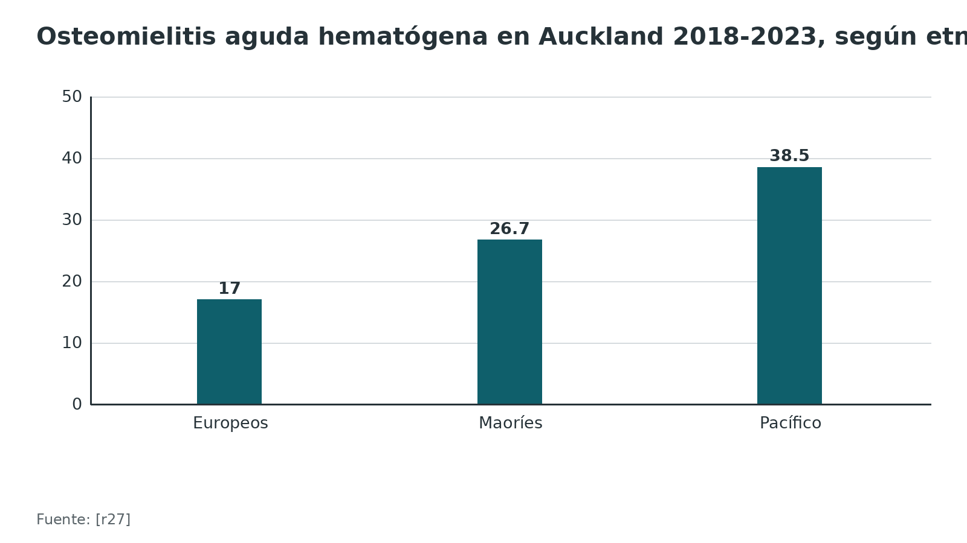
Figura 2. Gérmenes en infección osteoarticular pediátrica confirmada en Europa (247 casos con germen, osteomielitis y artritis) [r31]
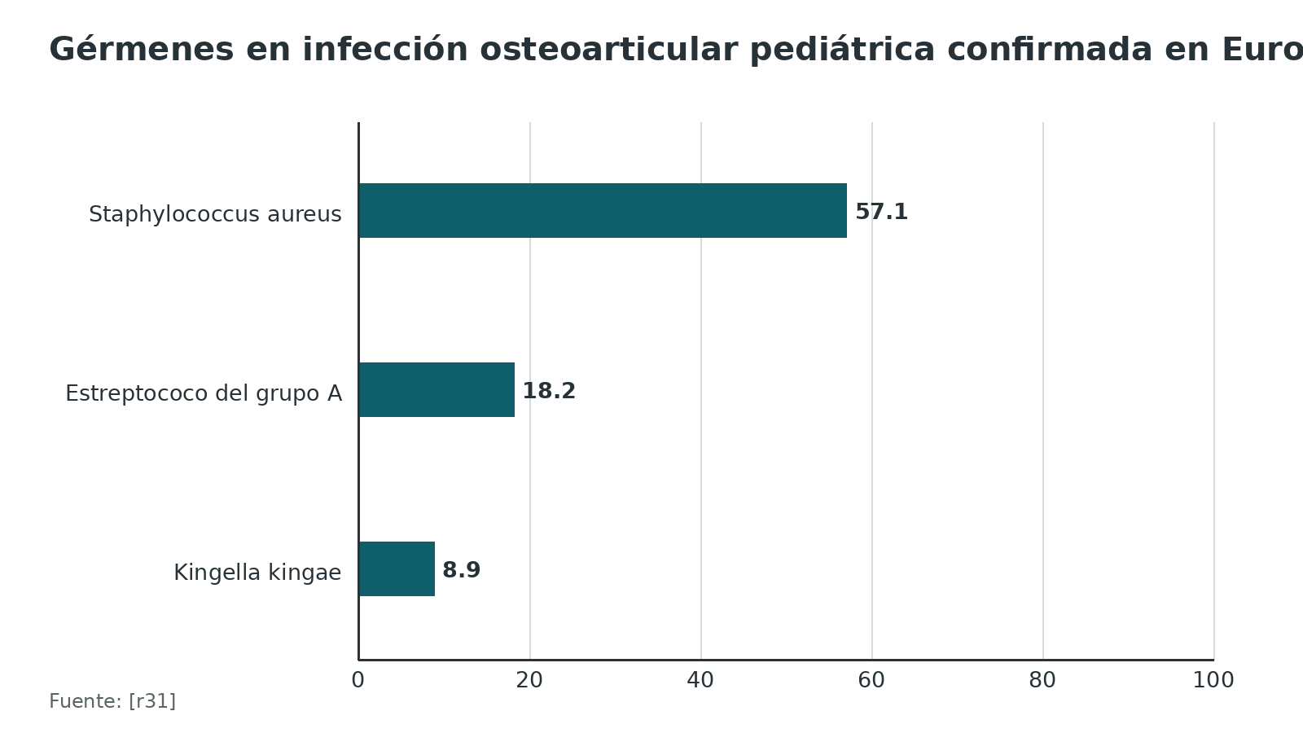
Referencias de este bloque
[r1] McNeil JC. Acute Hematogenous Osteomyelitis in Children: Clinical Presentation and Management. Infect Drug Resist. 2020;13:4459-4473. (revision · acceso abierto) https://doi.org/10.2147/IDR.S257517
[r16] McLuckey MN, Kemp JM, Meyers AB. Imaging of acute musculoskeletal infections in children and their differential diagnoses. Pediatr Radiol. 2026;56(5):1018-1032. (revision · acceso abierto) https://doi.org/10.1007/s00247-026-06564-8
[r25] Kremers HM, Nwojo ME, Ransom JE, Wood-Wentz CM, Melton LJ, Huddleston PM. Trends in the epidemiology of osteomyelitis: a population-based study, 1969 to 2009. J Bone Joint Surg Am. 2015;97(10):837-45. (cohorte · acceso resumen) https://doi.org/10.2106/JBJS.N.01350
[r26] Olijve L, Amarasena L, Best E, Blyth C, van den Boom M, Bowen A, et al. The role of Kingella kingae in pre-school aged children with bone and joint infections. J Infect. 2021;83(3):321-331. (cohorte · acceso resumen) https://doi.org/10.1016/j.jinf.2021.06.028
[r27] Hunter S, Brown E, Mutu-Grigg J, Crawford H, Selak V, Grant C. Deprivation, Ethnicity and Eczema: Understanding Associations for Childhood Bone and Joint Infection. J Paediatr Child Health. 2025;61(9):1385-1392. (cohorte · acceso resumen) https://doi.org/10.1111/jpc.70113
[r28] Hunter S, Chan H, Baker JF. Global epidemiology of childhood bone and joint infection: a systematic review. Infection. 2022;50(2):329-341. (RS-MA · acceso resumen) https://doi.org/10.1007/s15010-021-01741-3
[r29] Sendrea B, Periferakis A, Periferakis AT, Xefteris I, Troumpata L, Periferakis K, et al. Infectious Spondylodiscitis of Bacterial Causes in Adults: Epidemiology, Pathophysiology, Diagnostic and Treatment Challenges. Microorganisms. 2026;14(5):1110. (revision · acceso abierto) https://doi.org/10.3390/microorganisms14051110
[r30] Searns JB, Dunn A, Birkholz M, Hall M, Downes KJ, Hubbell BB, et al. Empiric MRSA Coverage for Children With Osteoarticular Infections: 2015 to 2024. Pediatrics. 2026;158(3):e2025075407. (cohorte · acceso resumen) https://doi.org/10.1542/peds.2025-075407
[r31] Trobisch A, Schweintzger NA, Kohlfürst DS, Sagmeister MG, Sperl M, Grisold AJ, et al. Osteoarticular Infections in Pediatric Hospitals in Europe: A Prospective Cohort Study From the EUCLIDS Consortium. Front Pediatr. 2022;10:744182. (cohorte · acceso resumen) https://doi.org/10.3389/fped.2022.744182

Mecanismo y etiología: qué germen y por qué
Cómo llega. El germen viaja en una bacteriemia, a veces silenciosa. Un golpe menor previo en la zona es un antecedente frecuente [r1], y la bacteriemia puede estar presente en más de 50 % de las infecciones osteoarticulares pediátricas agudas [r2]. Por eso el hemocultivo siempre va.
Qué germen esperar. En una revisión, S. aureus aporta cerca de 60 % de los casos y se identifica algún germen en 66 a 76 % [r1]. Las proporciones varían mucho con la región y con el uso de técnicas moleculares (tabla). En la cohorte europea EUCLIDS, de 247 casos con germen, S. aureus fue 57,1 %, con solo 1 MRSA; siguieron estreptococo del grupo A (18,2 %) y Kingella (8,9 %) [r31].
S. aureus y el MRSA. Cuando el germen es MRSA, la enfermedad se complica más: la fiebre sube más y dura más tiempo [r1]. Con la cepa USA300 se han visto trombosis venosa, émbolos sépticos y fractura patológica [r1]. La gravedad parece depender más del fondo genético de la cepa que de la resistencia a meticilina [r1][r18]; en una serie prospectiva reciente de 74 niños con S. aureus, 97,3 % de los aislados eran PVL positivos y 31,1 % de los pacientes tuvo un curso grave, sin asociación entre PVL y gravedad en esa población [r32].
Kingella kingae. Coloniza la orofaringe, y sus infecciones invasivas se concentran casi por completo entre los 6 meses y los 4 años [r14]. Cerca de 90 % de los casos son menores de 5 años [r14]. En una serie suiza explicó 87 % de las infecciones osteoarticulares confirmadas en menores de 4 años, mientras que S. aureus causó 78 % en los mayores [r1]. En Norteamérica suele ser menos de 5 %, diferencia que se atribuye a geografía y a cuánto se usa la PCR molecular [r1]. Se asocia a un cuadro más leve que el estafilocócico [r1].
Salmonella. Representa cerca de 5 % de los casos en general [r1] y es el germen principal en la drepanocitosis (ver poblaciones especiales) [r8].
Cuando no aparece ningún germen. Entre 24 y 43,7 % de los casos quedan sin germen [r1]. En preescolares fueron 57 %, y los autores plantean que una parte podría ser Kingella no detectada, porque la PCR molecular se hizo solo en 7 % de los casos [r26].
Tabla 2. Frecuencia de los gérmenes en la osteomielitis aguda hematógena pediátrica (rangos publicados) [r1]
Germen | Rango (% de los casos) | Nota para la decisión
Staphylococcus aureus | 43 a 63 [r1] | El germen a cubrir siempre; el MRSA depende de tu hospital
Streptococcus pyogenes | 2,5 a 7 [r1] | Sensible a betalactámicos; puede haber miositis asociada
Streptococcus agalactiae | 0,5 a 5,1 [r1] | Pensar en menores de 1 año
Salmonella spp. | 1 a 3,8 [r1] | Hemoglobinopatías; antecedente de reptiles o diarrea
Kingella kingae | 0 a 47,4 [r1] | Los valores altos vienen de estudios con PCR molecular
Sin germen identificado | 24 a 43,7 [r1] | Se trata como Gram positivo con éxito mayor de 95 % [r1]

Tabla 3. Gérmenes a esperar según la edad y el contexto [r1] [r14] [r23] [r33]
Contexto | Gérmenes a considerar | Comentario
Menor de 1 año [r1] | Estreptococo del grupo B, H. influenzae, S. aureus, gonococo, estreptococo del grupo A, enterobacterias | En menores de 3 meses: S. aureus 57,1 % y estreptococo del grupo B 23,8 % [r33]
1 a 5 años [r1] | Kingella kingae, S. aureus, S. pneumoniae | Cuadro a menudo leve; PCR molecular específica [r14]
Escolar y adolescente [r1] | S. aureus, estreptococo del grupo A | El MRSA define la cobertura empírica
Hemoglobinopatía o asplenia [r1] | Salmonella, S. aureus, Plesiomonas, H. influenzae, S. pneumoniae | Añadir cefalosporina de tercera generación
Uso de drogas intravenosas [r1] | S. aureus, enterobacterias, Pseudomonas aeruginosa | Más relevante en adolescentes y adultos
Adulto, osteomielitis vertebral [r23] | S. aureus 49 % (sensible 37 %, MRSA 13 %); gramnegativos de 6 % a 14 % entre 1999-2004 y 2020-2024 | Cohorte de Mayo de 1255 pacientes

Figura 3. Predominio de gérmenes por edad en una serie suiza de infección osteoarticular [r1]
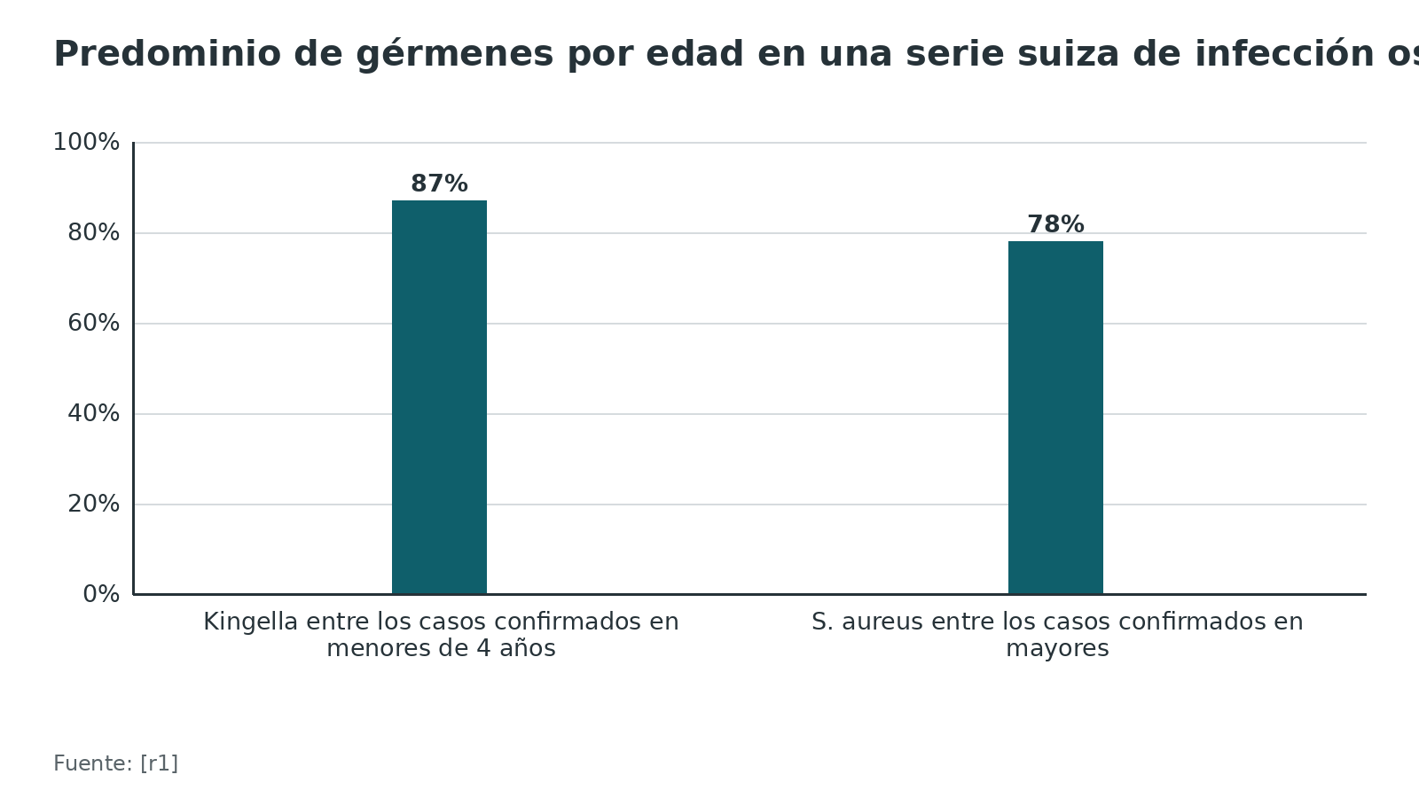
Referencias de este bloque
[r1] McNeil JC. Acute Hematogenous Osteomyelitis in Children: Clinical Presentation and Management. Infect Drug Resist. 2020;13:4459-4473. (revision · acceso abierto) https://doi.org/10.2147/IDR.S257517
[r2] De Marco G, Vazquez O, Gavira N, Ramadani A, Steiger C, Dayer R, et al. Surgery's role in contemporary osteoarticular infection management. Front Pediatr. 2022;10:1043251. (revision · acceso abierto) https://doi.org/10.3389/fped.2022.1043251
[r8] Hegeman EM, Bates T, Lynch T, Schmitz MR. Osteomyelitis in Sickle Cell Anemia: Does Age Predict Risk of Salmonella Infection?. Pediatr Infect Dis J. 2023;42(8):e262-e267. (RS-MA · acceso resumen) https://doi.org/10.1097/INF.0000000000003937
[r14] Principi N, Esposito S. Kingella kingae infections in children. BMC Infect Dis. 2015;15:260. (revision · acceso abierto) https://doi.org/10.1186/s12879-015-0986-9
[r18] Hunter S, Crawford H, Schoenecker JG. Pathogen virulence and host response: A systematic review of severe illness in childhood musculoskeletal infection. J Clin Orthop Trauma. 2026;72:103261. (RS-MA · acceso resumen) https://doi.org/10.1016/j.jcot.2025.103261
[r23] Matsuo T, Borgonovo F, Lahr BD, Petri F, Igwilo-Alaneme R, Mulett SLA, et al. Clinical Manifestations, Long-Term Trends, and Risk Factors for Treatment Failure in Native Vertebral Osteomyelitis: A 26-Year Mayo Clinic Experience. Clin Infect Dis. 2026;82(6):e1171-e1180. (cohorte · acceso abierto) https://doi.org/10.1093/cid/ciag048
[r26] Olijve L, Amarasena L, Best E, Blyth C, van den Boom M, Bowen A, et al. The role of Kingella kingae in pre-school aged children with bone and joint infections. J Infect. 2021;83(3):321-331. (cohorte · acceso resumen) https://doi.org/10.1016/j.jinf.2021.06.028
[r31] Trobisch A, Schweintzger NA, Kohlfürst DS, Sagmeister MG, Sperl M, Grisold AJ, et al. Osteoarticular Infections in Pediatric Hospitals in Europe: A Prospective Cohort Study From the EUCLIDS Consortium. Front Pediatr. 2022;10:744182. (cohorte · acceso resumen) https://doi.org/10.3389/fped.2022.744182
[r32] Thiart M, Nel P, Newton-Foot M, Makova R, du Toit J, Burger M, et al. Panton-Valentine Leukocidin Producing Staphylococcus aureus Causing Acute Hematogenous Osteomyelitis in the Pediatric Population : Implications on Clinical Course and Outcome. Pediatr Infect Dis J. 2026;45(10):846-852. (serie · acceso resumen) https://doi.org/10.1097/INF.0000000000005233
[r33] Branco J, Duarte M, Norte S, Arcangelo J, Alves P, Brito M, et al. Osteoarticular infections in infants under 3 months of age. Pediatr Int. 2022;64(1):e15212. (cohorte · acceso resumen) https://doi.org/10.1111/ped.15212

Anatomía y fisiopatología: por qué la metáfisis
Por qué la metáfisis. Piensa en un río que se frena: cerca de la fisis, los capilares de la metáfisis dan curvas cerradas y la sangre circula despacio, así que una bacteria de paso tiene tiempo de quedarse; si un golpe menor dejó un pequeño hematoma, además encuentra nido [r1]. Otros autores lo explican por comunicaciones entre los capilares terminales que congestionan la región [r1]. En el detalle no hay acuerdo, pero la consecuencia es la misma: el foco nace en la metáfisis. En la pelvis existen equivalentes metafisarios alrededor del cartílago trirradiado, de la sincondrosis isquiopubiana y de las articulaciones sacroilíacas [r16].
Cómo se extiende. Las bacterias se multiplican y forman pus, que atraviesa la cortical, despega el periostio y puede llegar a los tejidos blandos. En el fémur y el húmero proximales la metáfisis queda dentro de la cápsula, así que el pus pasa directo a la articulación [r1]. Un absceso que crece sube la presión intraósea hasta cortar la irrigación, y el hueso sin riego se necrosa [r1]. Algunos cirujanos clásicos comparaban el espacio subperióstico con un compartimento cerrado, cuya presión podía interrumpir la circulación [r2].
La fisis no es una frontera segura. Hasta los 18 meses la fisis está cruzada por vasos: por ese puente la infección alcanza la epífisis y, desde ahí, la articulación [r1]. Durante años se enseñó que después de los 2 años la irrigación epifisaria se desconecta de la metáfisis [r34]. Sin embargo, en una serie estudiada con RM, 54 de 210 niños (25,7 %) con osteomielitis aguda o subaguda tenían extensión transfisaria [r34]. Los sitios más frecuentes fueron la tibia distal (29,1 %), la tibia proximal (16,4 %) y el peroné distal (14,5 %), y en 51 % la lesión ocupaba más de 7 % de la superficie de la fisis, el umbral a partir del cual es más probable que el crecimiento se altere [r34]. Una fisis dañada puede detener el crecimiento por completo o desviar el eje [r2].
Daño por sepsis. En el choque séptico puede haber necrosis avascular epifisaria, sobre todo en el extremo proximal del fémur y del húmero [r2].
Referencias de este bloque
[r1] McNeil JC. Acute Hematogenous Osteomyelitis in Children: Clinical Presentation and Management. Infect Drug Resist. 2020;13:4459-4473. (revision · acceso abierto) https://doi.org/10.2147/IDR.S257517
[r2] De Marco G, Vazquez O, Gavira N, Ramadani A, Steiger C, Dayer R, et al. Surgery's role in contemporary osteoarticular infection management. Front Pediatr. 2022;10:1043251. (revision · acceso abierto) https://doi.org/10.3389/fped.2022.1043251
[r16] McLuckey MN, Kemp JM, Meyers AB. Imaging of acute musculoskeletal infections in children and their differential diagnoses. Pediatr Radiol. 2026;56(5):1018-1032. (revision · acceso abierto) https://doi.org/10.1007/s00247-026-06564-8
[r34] Cochard B, Habre C, Pralong-Guanziroli N, Gavira N, Di Laura Frattura G, Di Marco G, et al. Transphyseal Hematogenous Osteomyelitis: An Epidemiological, Bacteriological, and Radiological Retrospective Cohort Analysis. Microorganisms. 2023;11(4):894. (cohorte · acceso abierto) https://doi.org/10.3390/microorganisms11040894

Clasificaciones: cuál usar para qué decisión
No existe una clasificación única que decida la conducta. Se usan varias, cada una para responder una pregunta distinta.
Por tiempo de evolución. Aguda hasta 2 semanas, subaguda de 2 semanas a 3 meses y crónica después de 3 meses [r21]. En la subaguda manda la imagen: el niño suele verse bien, con dolor óseo moderado, y el laboratorio y los hemocultivos aportan poco [r34]. Suele corresponder a un absceso de Brodie metafisario [r35]. Aquí la RM vale más que la radiografía (ver imágenes).
Por vía de infección (Waldvogel). Hematógena, por contigüidad o por insuficiencia vascular [r22]. Cada vía pide una estrategia médica y quirúrgica distinta [r22]; en la práctica te orienta a buscar un foco a distancia o una puerta de entrada local. Aclara además que la osteomielitis aguda puede responder solo a antibióticos, mientras que la crónica necesita desbridamiento [r22].
Por lesión de la subaguda (Roberts, modificada por Ross). Ubica la lesión por tipos; en una serie de 96 casos, los tipos 3 y 4, que corresponden a columna, pelvis, epífisis, lesiones transfisarias y huesos del carpo y tarso, fueron los que más se escaparon a la radiografía [r35]. Te dice cuándo pedir RM aunque la placa sea normal.
Por edad. Neonato y menor de 3 meses, preescolar, escolar y adolescente, hemoglobinopatía: decide el germen y el esquema [r1][r6].
Por extensión. Sin colección, con absceso intraóseo o subperióstico, con partes blandas, con artritis contigua (hasta 35 %), multifocal (5 a 10 %) y con extensión transfisaria (25,7 % en una serie con RM) [r1][r34]. Esta es la que decide si se opera.
Para el adulto con osteomielitis vertebral, la guía IDSA 2015 reúne las recomendaciones de diagnóstico y manejo con antibiótico, con o sin cirugía; se resume en poblaciones especiales [r24].
Tabla 4. Resumen: qué clasificación responde a qué pregunta [r1] [r21] [r22] [r34] [r35]
Eje | Categorías | Qué decide
Tiempo | Aguda (hasta 2 semanas) · subaguda (2 semanas a 3 meses) · crónica (más de 3 meses) [r21] | Cuánto laboratorio alterado esperar, rendimiento de la radiografía, si es un Brodie
Vía | Hematógena · contigua · insuficiencia vascular [r22] | Dónde buscar el foco y si el antibiótico solo alcanza
Edad y huésped | Neonato · 1 a 5 años · escolar · hemoglobinopatía · drogas intravenosas [r1] | Germen y antibiótico empírico
Extensión | Sin colección · absceso · artritis contigua · transfisaria · multifocal [r1][r34] | Cirugía, urgencia, vigilancia de la fisis
Lesión subaguda (Roberts-Ross) | Tipos según sitio; 3 y 4 = columna, pelvis, epífisis, transfisaria, carpo y tarso [r35] | Pedir RM aunque la radiografía sea normal

Referencias de este bloque
[r1] McNeil JC. Acute Hematogenous Osteomyelitis in Children: Clinical Presentation and Management. Infect Drug Resist. 2020;13:4459-4473. (revision · acceso abierto) https://doi.org/10.2147/IDR.S257517
[r6] Krzysztofiak A, Chiappini E, Venturini E, Gargiullo L, Roversi M, Montagnani C, et al. Italian consensus on the therapeutic management of uncomplicated acute hematogenous osteomyelitis in children. Ital J Pediatr. 2021;47(1):179. (guia · acceso abierto) https://doi.org/10.1186/s13052-021-01130-4
[r21] Wang YT, Jia HT, Lu MZ, Chen J. Analysis of the clinical characteristics of osteomyelitis in infants aged under 6 months. Medicine (Baltimore). 2026;105(26):e49529. (serie · acceso abierto) https://doi.org/10.1097/MD.0000000000049529
[r22] Lew DP, Waldvogel FA. Osteomyelitis. Lancet. 2004;364(9431):369-79. (revision · acceso resumen) https://doi.org/10.1016/S0140-6736(04)16727-5
[r24] Berbari EF, Kanj SS, Kowalski TJ, Darouiche RO, Widmer AF, Schmitt SK, et al. 2015 Infectious Diseases Society of America (IDSA) Clinical Practice Guidelines for the Diagnosis and Treatment of Native Vertebral Osteomyelitis in Adults. Clin Infect Dis. 2015;61(6):e26-46. (guia · acceso resumen) https://doi.org/10.1093/cid/civ482
[r34] Cochard B, Habre C, Pralong-Guanziroli N, Gavira N, Di Laura Frattura G, Di Marco G, et al. Transphyseal Hematogenous Osteomyelitis: An Epidemiological, Bacteriological, and Radiological Retrospective Cohort Analysis. Microorganisms. 2023;11(4):894. (cohorte · acceso abierto) https://doi.org/10.3390/microorganisms11040894
[r35] Paris E, Khan AA, De Marco G, Tabard-Fougère A, Vazquez O, Steiger C, et al. A retrospective study of 96 cases comparing x-ray radiography and MRI for diagnosing paediatric subacute osteomyelitis. Front Radiol. 2026;6:1744940. (serie · acceso abierto) https://doi.org/10.3389/fradi.2026.1744940

Diagnóstico: clínica, laboratorio y muestras
Clínica. Lo habitual es fiebre, dolor localizado, tumefacción, calor y eritema; en el miembro inferior, cojera o rechazo a cargar peso [r1]. Cuando consultan, suelen llevar 6 a 8 días con síntomas, aunque eso cambia con el germen [r1]. Hasta 75 % de los niños está febril al ingreso [r1], así que la ausencia de fiebre no descarta. En lactantes menores de 6 meses, todos tenían tumefacción, poca movilidad o dolor a la movilización pasiva; la fiebre estaba presente al inicio en 7 de 24 y apareció pronto en 21 (87,5 %) [r21].
Laboratorio. (En este tema, PCR es la proteína C reactiva; la prueba de amplificación de ADN se llama PCR molecular.) Pide hemograma, PCR y VSG. Los leucocitos sirven poco para descartar: solo 35 % de los casos tiene leucocitosis [r1]. En 265 niños con infección osteoarticular y cultivo positivo, la VSG superó 20 mm/h en 94 % y la PCR superó 20 mg/L en 95 %; juntas llegaron a 98 % [r4]. En los primeros 3 días, todos los casos tenían al menos una de las dos elevada, y medirlas al ingreso ayuda a descartar una infección osteoarticular aguda [r4]. La excepción es Kingella: 39 % de esos niños tenía la proteína C reactiva normal [r17]. Para el seguimiento, la PCR normaliza en cerca de 10 días y la VSG en 24 [r4].
Muestras. A todo niño con sospecha se le toman hemocultivos con el volumen correcto; identifican el germen en 20 a 46 % [r1] (18 % en preescolares de una serie grande) [r26]. El cultivo de hueso, de absceso o de líquido articular rinde 65 a 82 % [r1]; en casi la mitad de los operados, sin esa muestra no se habría conocido el germen [r1]. En menores de 5 años conviene inocular el material directamente en frascos de hemocultivo [r1]. La PCR molecular multiplica por 2 a 4 la detección de Kingella [r1]; en 500 niños estudiados con una PCR molecular propia del hospital, la sensibilidad fue 95,7 % y la especificidad 100 %, y 80 % de los casos positivos se encontraron solo con esa prueba [r36]. El cultivo de anaerobios, hongos o micobacterias rara vez rinde (1 a 3 %); vale la pena si el niño es inmunodeprimido, si hubo trauma penetrante o abierto, si el cuadro es atípico, subagudo o crónico, o si fracasó el primer esquema [r1].
¿Antibiótico antes o después de la muestra? Si el niño está estable, algunos esperan a tener cultivos profundos. En un centro, la muestra de una cirugía abierta siguió dando cultivo positivo en más de 80 % aun con 72 horas de antibiótico previo; la biopsia percutánea, en cambio, perdía rendimiento después de 24 horas [r1]. Si hay inestabilidad hemodinámica no se espera.
Diagnóstico diferencial. Además de otras infecciones (artritis séptica, piomiositis), piensa en enfermedad reumatológica, tumores (leucemia, neuroblastoma, sarcomas) y trastornos metabólicos como el escorbuto [r16]; la radiografía ayuda a descartar fractura o tumor [r16]. La osteomielitis crónica no bacteriana también da lesiones líticas, por lo general metafisarias; si aparecen absceso, secuestro o fístula, piensa en infección [r16]. En drepanocitosis, el infarto óseo se parece tanto a la infección que por imagen sola es difícil separarlos [r20].
Cadera irritable: ¿osteomielitis contigua, artritis séptica o sinovitis? En un estudio prospectivo de niños con sospecha lo bastante alta como para aspirar la cadera, el mejor predictor de artritis séptica fue la fiebre mayor de 38,5 °C, seguida de PCR, VSG, rechazo a cargar peso y leucocitos [r37]. Con 3, 4 o 5 predictores la probabilidad fue 83 %, 93 % y 98 %, y una PCR mayor de 2,0 mg/dL (20 mg/L) fue el factor más fuerte [r37]. Ese tipo de algoritmo falla en Kingella: en 20 de 28 niños con datos completos y artritis de cadera por Kingella (edades de 6 a 27 meses), los predictores de Kocher implicaban una probabilidad de 40 % o menos, por lo que se recomienda hemocultivo y PCR aunque el puntaje sea bajo [r19].
Tabla 5. Pruebas de laboratorio e información que aportan [r1] [r4] [r14] [r36]
Prueba | Dato | Comentario
Leucocitos | Sensibilidad 35 % [r1] | Útil para otras causas de dolor óseo; no para descartar
PCR | Elevada hasta en 98 % [r1]; mayor de 20 mg/L en 95 % [r4] | Normaliza en cerca de 10 días [r4]
VSG | Mayor de 20 mm/h en 94 % [r4] | Normaliza en cerca de 24 días [r4]
PCR + VSG | Sensibilidad combinada 98 % [r4] | Ambas normales en los primeros 3 días hacen improbable la infección [r4]
Hemocultivo | 20 a 46 % [r1] | Siempre antes del antibiótico
Cultivo de hueso, pus o aspirado | 65 a 82 % [r1] | Frascos de hemocultivo en menores de 5 años [r1]
PCR molecular para Kingella | Sensibilidad 95,7 %, especificidad 100 % [r36] | Hisopado faríngeo con PCR molecular: sensibilidad 100 % y especificidad 90,5 % [r14]

Figura 4. Sensibilidad de pruebas de laboratorio en infección osteoarticular pediátrica (poblaciones distintas según la fuente) [r1] [r4]
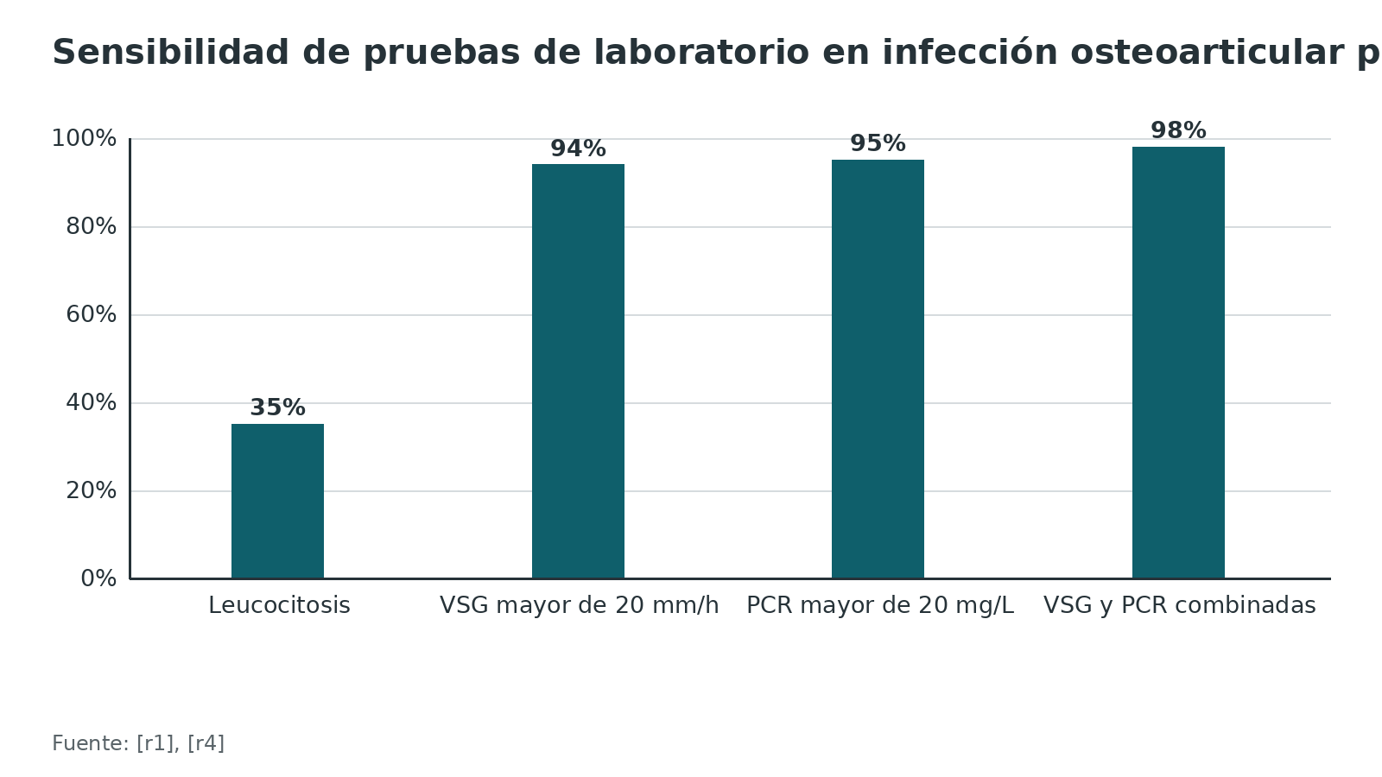
Figura 5. Rendimiento de las muestras (porcentaje de positivos) [r26] [r1]
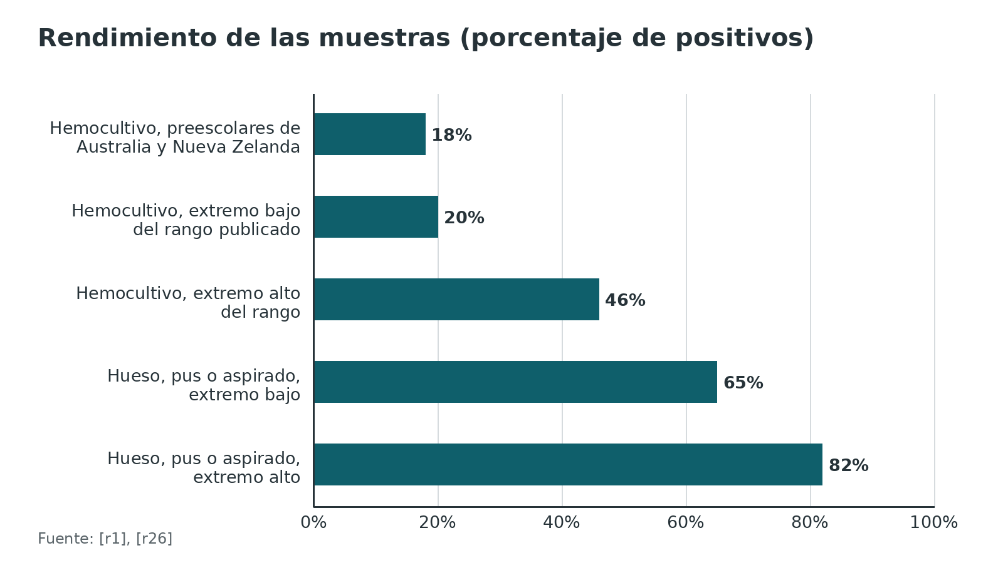
Referencias de este bloque
[r1] McNeil JC. Acute Hematogenous Osteomyelitis in Children: Clinical Presentation and Management. Infect Drug Resist. 2020;13:4459-4473. (revision · acceso abierto) https://doi.org/10.2147/IDR.S257517
[r4] Pääkkönen M, Kallio MJ, Kallio PE, Peltola H. Sensitivity of erythrocyte sedimentation rate and C-reactive protein in childhood bone and joint infections. Clin Orthop Relat Res. 2010;468(3):861-6. (cohorte · acceso resumen) https://doi.org/10.1007/s11999-009-0936-1
[r14] Principi N, Esposito S. Kingella kingae infections in children. BMC Infect Dis. 2015;15:260. (revision · acceso abierto) https://doi.org/10.1186/s12879-015-0986-9
[r16] McLuckey MN, Kemp JM, Meyers AB. Imaging of acute musculoskeletal infections in children and their differential diagnoses. Pediatr Radiol. 2026;56(5):1018-1032. (revision · acceso abierto) https://doi.org/10.1007/s00247-026-06564-8
[r17] Ceroni D, Cherkaoui A, Ferey S, Kaelin A, Schrenzel J. Kingella kingae osteoarticular infections in young children: clinical features and contribution of a new specific real-time PCR assay to the diagnosis. J Pediatr Orthop. 2010;30(3):301-4. (cohorte · acceso resumen) https://doi.org/10.1097/BPO.0b013e3181d4732f
[r19] Yagupsky P, Dubnov-Raz G, Gené A, Ephros M. Differentiating Kingella kingae septic arthritis of the hip from transient synovitis in young children. J Pediatr. 2014;165(5):985-9.e1. (serie · acceso resumen) https://doi.org/10.1016/j.jpeds.2014.07.060
[r20] Kao CM, Yee ME, Maillis A, Lai K, Bakshi N, Rostad BS, et al. Microbiology and radiographic features of osteomyelitis in children and adolescents with sickle cell disease. Pediatr Blood Cancer. 2020;67(10):e28517. (serie · acceso resumen) https://doi.org/10.1002/pbc.28517
[r21] Wang YT, Jia HT, Lu MZ, Chen J. Analysis of the clinical characteristics of osteomyelitis in infants aged under 6 months. Medicine (Baltimore). 2026;105(26):e49529. (serie · acceso abierto) https://doi.org/10.1097/MD.0000000000049529
[r26] Olijve L, Amarasena L, Best E, Blyth C, van den Boom M, Bowen A, et al. The role of Kingella kingae in pre-school aged children with bone and joint infections. J Infect. 2021;83(3):321-331. (cohorte · acceso resumen) https://doi.org/10.1016/j.jinf.2021.06.028
[r36] Oyeniran SJ, Leber AL, Wang H. An in-house Kingella kingae PCR in a large pediatric cohort: impact on diagnosis, antimicrobial stewardship, and clinical outcomes. J Clin Microbiol. 2025;63(11):e0098625. (cohorte · acceso resumen) https://doi.org/10.1128/jcm.00986-25
[r37] Caird MS, Flynn JM, Leung YL, Millman JE, D'Italia JG, Dormans JP. Factors distinguishing septic arthritis from transient synovitis of the hip in children. A prospective study. J Bone Joint Surg Am. 2006;88(6):1251-7. (cohorte · acceso resumen) https://doi.org/10.2106/JBJS.E.00216

Examen físico: qué buscar y dónde
Qué se busca. Dolor localizado a la palpación de la metáfisis, tumefacción, calor y eritema, limitación funcional y marcha antálgica o rechazo a cargar peso [r1]. Explora todo el esqueleto porque 5 a 10 % de los casos es multifocal [r1], y mueve con suavidad la articulación vecina: hasta 35 % tiene artritis séptica contigua [r1].
Pistas según el hueso. En la pelvis el cuadro es sutil y retrasa el diagnóstico: el niño puede cargar peso con marcha de pato [r1]. En la columna hay dolor puntual y limitación de la flexión o la extensión [r1]. En una serie de un centro el orden de frecuencia fue tibia, peroné, pelvis y fémur; el miembro superior se afecta menos, con el húmero en 10 a 14 % de los casos [r1]. En el lactante menor de 6 meses los signos son poco específicos: tumefacción del miembro, poca movilidad o dolor al moverlo, a veces sin fiebre al inicio [r21].
Qué sabemos de la exactitud del examen. No encontré sensibilidad ni especificidad verificables para maniobras individuales de examen físico en la osteomielitis aguda: sin dato verificable. Lo que sí está medido es el laboratorio y la imagen (siguientes bloques).
Técnica de examen (práctica habitual / opinión experta): inspección del miembro desnudo y comparación con el lado sano; palpación con un dedo recorriendo la metáfisis de los huesos largos; movilización pasiva suave de la articulación vecina (dolor intenso con limitación y derrame obliga a pensar en artritis séptica); evaluación neurovascular distal; y búsqueda de otros focos y de un foco de origen en la piel o la orofaringe.
Tabla 6. Pistas del examen según la localización [r1] [r11] [r21]
Localización | Qué se ve | Por qué importa
Pelvis | Marcha de pato, a veces carga parcial [r1] | Retraso diagnóstico frecuente [r1]
Columna | Dolor puntual, limitación de flexión o extensión [r1] | En el lactante predomina la discitis [r11]
Cadera u hombro | Dolor a la movilización, limitación | Metáfisis intracapsular: artritis contigua [r1]
Miembro superior | Húmero 10 a 14 %, radio o cúbito cerca de 5 % [r1] | Menos frecuente
Lactante menor de 6 meses | Tumefacción, poca movilidad, dolor pasivo [r21] | La fiebre inicial puede faltar [r21]

Referencias de este bloque
[r1] McNeil JC. Acute Hematogenous Osteomyelitis in Children: Clinical Presentation and Management. Infect Drug Resist. 2020;13:4459-4473. (revision · acceso abierto) https://doi.org/10.2147/IDR.S257517
[r11] Offiah AC. Acute osteomyelitis, septic arthritis and discitis: differences between neonates and older children. Eur J Radiol. 2006;60(2):221-32. (revision · acceso resumen) https://doi.org/10.1016/j.ejrad.2006.07.016
[r21] Wang YT, Jia HT, Lu MZ, Chen J. Analysis of the clinical characteristics of osteomyelitis in infants aged under 6 months. Medicine (Baltimore). 2026;105(26):e49529. (serie · acceso abierto) https://doi.org/10.1097/MD.0000000000049529

Imágenes: qué pedir, cuándo y qué esperar
Radiografía. Se pide en la primera consulta no para confirmar sino para excluir fractura o tumor [r1]. Pueden pasar de 10 a 12 días antes de que la placa muestre destrucción ósea [r16]. En un estudio prospectivo de 183 niños, la sensibilidad fue 16 % con la radiografía temprana (mediana: día 1) y 82 % con la tardía (día 15), con especificidad de 96 % y 92 % [r5]. En el ensayo finlandés de 1997, 68 % llegó a tener cambios radiográficos, que no anticiparon la evolución [r38].
Ecografía. Sensibilidad de 55 % y especificidad de 47 % en esa misma serie [r5]. Su papel no es ver el hueso infectado sino lo que lo rodea: derrame articular, pus subperióstico o en partes blandas y trombosis venosa [r16].
Resonancia magnética (RM). Es la prueba de referencia para el diagnóstico por imagen: tiene la mayor sensibilidad y especificidad y define colecciones y extensión [r1][r16]. En un estudio de S. aureus detectó focos extraóseos en hasta 68 % [r1]. En la serie prospectiva de 183 niños, solo 38 tuvieron RM: sensibilidad 81 % y especificidad 67 %, con intervalos amplios; es una muestra pequeña y no debe leerse como el rendimiento real de la RM [r5]. En 96 casos de osteomielitis subaguda, la radiografía mostró los hallazgos en 47,9 %; la RM, que era el patrón de referencia del estudio, en 100 % [r35]. Ojo con el T1: en la forma hematógena puede no mostrar alteración, y en el niño pequeño, con mucha médula roja, se interpreta peor [r16]. El contraste no hace falta para diagnosticar en el niño mayor, pero se indica en lactantes y niños pequeños por la epífisis no osificada, y ayuda a encontrar abscesos [r16]; fuera de esos casos, evita el gadolinio, que puede quedar retenido en el cerebro del niño [r2]. Para los autores de una revisión, la RM pesa tanto como conocer el germen a la hora de decidir si se opera [r2].
Gammagrafía. Sensibilidad de 81 % y especificidad de 84 % en la serie prospectiva de 183 niños [r5]. Queda para cuando no se puede hacer RM: tarda, no siempre está disponible e irradia bastante [r16].
Tomografía. La TC simple no ayuda en la fase aguda; no la pidas [r16].
Adulto con osteomielitis vertebral. En un metaanálisis de 20 estudios, la RM tuvo una sensibilidad de 90 % y una especificidad de 72 % [r39].
Tabla 7. Rendimiento de las pruebas de imagen en 183 niños con sospecha de osteomielitis hematógena aguda [r5] [r16]
Prueba | Sensibilidad | Especificidad | Comentario
Radiografía temprana (día 1) | 16 % [r5] | 96 % [r5] | Excluye otras causas; no descarta
Radiografía tardía (día 15) | 82 % [r5] | 92 % [r5] | Cambios destructivos visibles hasta 10 a 12 días después [r16]
Ecografía | 55 % [r5] | 47 % [r5] | Útil para colecciones y derrame [r16]
Gammagrafía ósea | 81 % [r5] | 84 % [r5] | Más radiación [r16]
RM (solo 38 estudios) | 81 % [r5] | 67 % [r5] | Muestra pequeña, intervalos amplios

Figura 6. Sensibilidad y especificidad de las imágenes en osteomielitis hematógena pediátrica (estudio prospectivo de 183 niños) [r5]
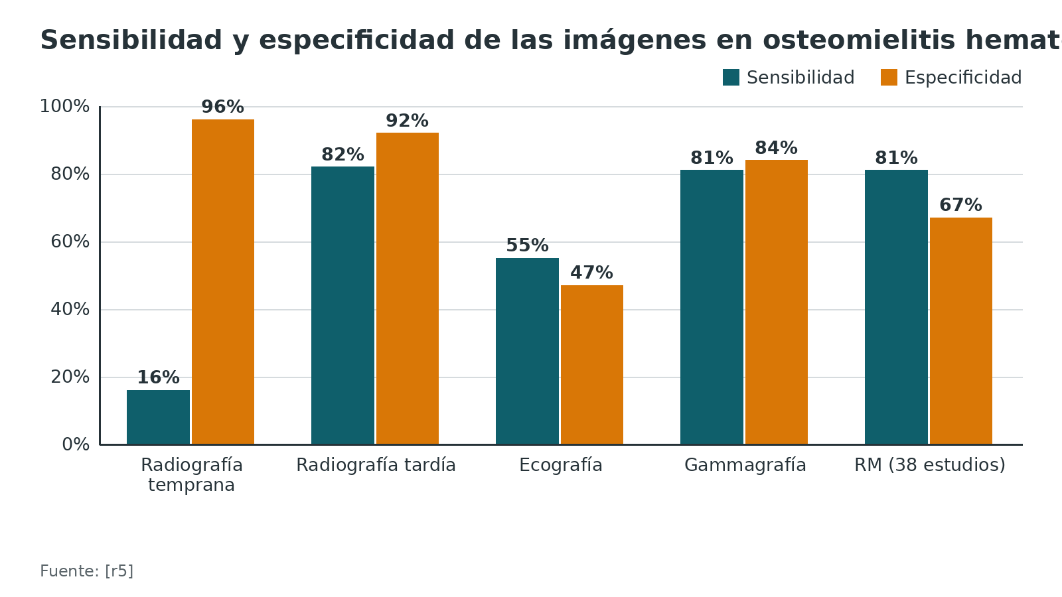
Figura 7. Osteomielitis subaguda hematógena: casos detectados por cada prueba (96 casos; la RM era el patrón de referencia) [r35]
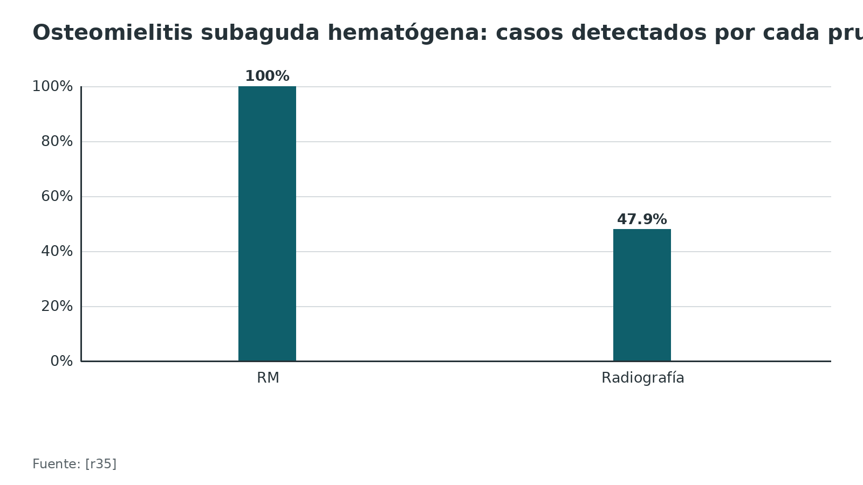
Referencias de este bloque
[r1] McNeil JC. Acute Hematogenous Osteomyelitis in Children: Clinical Presentation and Management. Infect Drug Resist. 2020;13:4459-4473. (revision · acceso abierto) https://doi.org/10.2147/IDR.S257517
[r2] De Marco G, Vazquez O, Gavira N, Ramadani A, Steiger C, Dayer R, et al. Surgery's role in contemporary osteoarticular infection management. Front Pediatr. 2022;10:1043251. (revision · acceso abierto) https://doi.org/10.3389/fped.2022.1043251
[r5] Malcius D, Jonkus M, Kuprionis G, Maleckas A, Monastyreckiene E, Uktveris R, et al. The accuracy of different imaging techniques in diagnosis of acute hematogenous osteomyelitis. Medicina (Kaunas). 2009;45(8):624-31. (cohorte · acceso resumen) https://pubmed.ncbi.nlm.nih.gov/19773621/
[r16] McLuckey MN, Kemp JM, Meyers AB. Imaging of acute musculoskeletal infections in children and their differential diagnoses. Pediatr Radiol. 2026;56(5):1018-1032. (revision · acceso abierto) https://doi.org/10.1007/s00247-026-06564-8
[r35] Paris E, Khan AA, De Marco G, Tabard-Fougère A, Vazquez O, Steiger C, et al. A retrospective study of 96 cases comparing x-ray radiography and MRI for diagnosing paediatric subacute osteomyelitis. Front Radiol. 2026;6:1744940. (serie · acceso abierto) https://doi.org/10.3389/fradi.2026.1744940
[r38] Peltola H, Unkila-Kallio L, Kallio MJ. Simplified treatment of acute staphylococcal osteomyelitis of childhood. The Finnish Study Group. Pediatrics. 1997;99(6):846-50. (ECA · acceso resumen) https://doi.org/10.1542/peds.99.6.846
[r39] Maamari J, Grach SL, Passerini M, Kinzelman-Vesely EA, Nassr A, Carr C, et al. The use of MRI, PET/CT, and nuclear scintigraphy in the imaging of pyogenic native vertebral osteomyelitis: a systematic review and meta-analysis. Spine J. 2023;23(6):868-876. (RS-MA · acceso resumen) https://doi.org/10.1016/j.spinee.2023.01.019

Algoritmo: del niño con dolor óseo a la decisión
Esquema para estudiar, que ordena el razonamiento de los bloques anteriores. No sustituye la guía de tu hospital.
Algoritmo. Sospecha de osteomielitis aguda hematógena en el niño [r1] [r16] [r4] [r17] [r2] [r6] [r7] [r9] [r15]
# | Tipo | Paso | Siguiente
1 | Inicio | Niño con fiebre o dolor óseo localizado, cojera o rechazo a cargar peso [r1] | continuar → Estabilizar y dar analgesia; explorar todo el esqueleto y la articulación vecina; hemograma, PCR, VSG y hemocultivos antes del antibiótico [r1]
2 | Acción | Estabilizar y dar analgesia; explorar todo el esqueleto y la articulación vecina; hemograma, PCR, VSG y hemocultivos antes del antibiótico [r1] | continuar → Radiografía simple para excluir fractura o tumor; no excluye una osteomielitis precoz [r1][r16]
3 | Acción | Radiografía simple para excluir fractura o tumor; no excluye una osteomielitis precoz [r1][r16] | continuar → ¿VSG mayor de 20 mm/h o PCR mayor de 20 mg/L? [r4]
4 | Decisión | ¿VSG mayor de 20 mm/h o PCR mayor de 20 mg/L? [r4] | no → Osteomielitis bacteriana poco probable si ambas son normales en los primeros 3 días; reevaluar y buscar otro diagnóstico; en menor de 5 años con cuadro leve, pedir PCR molecular para Kingella [r4][r17][r1]; sí → RM del segmento afectado (y de la articulación vecina si hay duda) para ubicar absceso y extensión [r1][r2]
5 | Fin | Osteomielitis bacteriana poco probable si ambas son normales en los primeros 3 días; reevaluar y buscar otro diagnóstico; en menor de 5 años con cuadro leve, pedir PCR molecular para Kingella [r4][r17][r1] | —
6 | Acción | RM del segmento afectado (y de la articulación vecina si hay duda) para ubicar absceso y extensión [r1][r2] | continuar → ¿Absceso subperióstico, intraóseo o de partes blandas, artritis contigua o falta de mejoría? [r1]
7 | Decisión | ¿Absceso subperióstico, intraóseo o de partes blandas, artritis contigua o falta de mejoría? [r1] | sí → Drenaje quirúrgico con muestras para cultivo; la artritis séptica piógena contigua se trata como urgencia [r1][r2]; no → Antibiótico intravenoso empírico según edad y epidemiología local; ajustar al cultivo [r6][r1]
8 | Acción | Drenaje quirúrgico con muestras para cultivo; la artritis séptica piógena contigua se trata como urgencia [r1][r2] | continuar → Antibiótico intravenoso empírico según edad y epidemiología local; ajustar al cultivo [r6][r1]
9 | Acción | Antibiótico intravenoso empírico según edad y epidemiología local; ajustar al cultivo [r6][r1] | continuar → ¿Mejoría clínica (afebril 24-48 h) y PCR bajando 30-50 % desde el pico? [r6]
10 | Decisión | ¿Mejoría clínica (afebril 24-48 h) y PCR bajando 30-50 % desde el pico? [r6] | sí → Paso a vía oral tras 2-4 días intravenosos; completar 3-4 semanas en total con control de PCR [r6][r7]; no → Reevaluar: colección sin drenar, germen no cubierto (MRSA, Salmonella), trombosis venosa o foco a distancia [r1][r9]
11 | Acción | Paso a vía oral tras 2-4 días intravenosos; completar 3-4 semanas en total con control de PCR [r6][r7] | continuar → Seguimiento hasta normalizar clínica y PCR; control ortopédico si hubo factores de riesgo [r15]
12 | Acción | Reevaluar: colección sin drenar, germen no cubierto (MRSA, Salmonella), trombosis venosa o foco a distancia [r1][r9] | ajustar → Antibiótico intravenoso empírico según edad y epidemiología local; ajustar al cultivo [r6][r1]
13 | Fin | Seguimiento hasta normalizar clínica y PCR; control ortopédico si hubo factores de riesgo [r15] | —

Referencias de este bloque
[r1] McNeil JC. Acute Hematogenous Osteomyelitis in Children: Clinical Presentation and Management. Infect Drug Resist. 2020;13:4459-4473. (revision · acceso abierto) https://doi.org/10.2147/IDR.S257517
[r2] De Marco G, Vazquez O, Gavira N, Ramadani A, Steiger C, Dayer R, et al. Surgery's role in contemporary osteoarticular infection management. Front Pediatr. 2022;10:1043251. (revision · acceso abierto) https://doi.org/10.3389/fped.2022.1043251
[r4] Pääkkönen M, Kallio MJ, Kallio PE, Peltola H. Sensitivity of erythrocyte sedimentation rate and C-reactive protein in childhood bone and joint infections. Clin Orthop Relat Res. 2010;468(3):861-6. (cohorte · acceso resumen) https://doi.org/10.1007/s11999-009-0936-1
[r6] Krzysztofiak A, Chiappini E, Venturini E, Gargiullo L, Roversi M, Montagnani C, et al. Italian consensus on the therapeutic management of uncomplicated acute hematogenous osteomyelitis in children. Ital J Pediatr. 2021;47(1):179. (guia · acceso abierto) https://doi.org/10.1186/s13052-021-01130-4
[r7] Lorrot M, Gillet Y, Basmaci R, Bréhin C, Dommergues MA, Favier M, et al. Antibiotic therapy for osteoarticular infections in 2023: Proposals from the Pediatric Infectious Pathology Group (GPIP). Infect Dis Now. 2023;53(8S):104789. (guia · acceso resumen) https://doi.org/10.1016/j.idnow.2023.104789
[r9] Peterson B, Momtaz D, Lawand J, Jahn J, Remer HB, Hosseinzadeh P. Risk of DVT, ICU Admission, and Mortality in Pediatric Lower Extremity Musculoskeletal Infections: Impact of MRSA and Elevated CRP. J Pediatr Orthop. 2026;46(1):e43-e48. (cohorte · acceso resumen) https://doi.org/10.1097/BPO.0000000000003089
[r15] Manz N, Krieg AH, Buettcher M, Ritz N, Heininger U. Long-Term Outcomes of Acute Osteoarticular Infections in Children. Front Pediatr. 2020;8:587740. (cohorte · acceso resumen) https://doi.org/10.3389/fped.2020.587740
[r16] McLuckey MN, Kemp JM, Meyers AB. Imaging of acute musculoskeletal infections in children and their differential diagnoses. Pediatr Radiol. 2026;56(5):1018-1032. (revision · acceso abierto) https://doi.org/10.1007/s00247-026-06564-8
[r17] Ceroni D, Cherkaoui A, Ferey S, Kaelin A, Schrenzel J. Kingella kingae osteoarticular infections in young children: clinical features and contribution of a new specific real-time PCR assay to the diagnosis. J Pediatr Orthop. 2010;30(3):301-4. (cohorte · acceso resumen) https://doi.org/10.1097/BPO.0b013e3181d4732f

Tratamiento: antibiótico, vía, duración y cirugía
Orden de las decisiones. (1) Muestras antes del antibiótico cuando se puede. (2) Antibiótico intravenoso empírico según edad y epidemiología local. (3) Drenar el pus. (4) Pasar a vía oral con la mejoría. (5) Seguir hasta que la clínica y la PCR normalicen. Según el consenso italiano, el tratamiento médico sin cirugía es eficaz en cerca de 90 % de los casos [r6].
Guías para leer completas. La guía PIDS/IDSA 2021 sobre osteomielitis hematógena aguda pediátrica la elaboró un panel multidisciplinario con metodología GRADE [r40]. El consenso Delphi de la Sociedad Británica de Cirugía Ortopédica Infantil (2023) aprobó 40 enunciados, con 133 cirujanos en la primera ronda [r41]. Aquí no reproduzco sus recomendaciones: están enlazadas al final del tema.
Antibiótico empírico. Se elige por edad, por la prevalencia local de MRSA y por la gravedad (tabla y algoritmo). Para ESPID, el umbral para cubrir MRSA de entrada es que más de 10 a 15 % de los S. aureus locales sean resistentes a meticilina [r1]. Cuidado con sobrecubrir: en 46 hospitales de Estados Unidos, 58 % de los niños sin MRSA identificado recibió cobertura empírica contra MRSA, aunque el MRSA de las osteomielitis y artritis era la mitad del MRSA hospitalario general [r30]. La clindamicina sirve si la resistencia local a ella es baja y el niño no está grave; evítala si hay infección endovascular o del sistema nervioso central [r1].
Kingella. Es sensible a los betalactámicos; la vancomicina no tiene actividad y la clindamicina falla con frecuencia [r14][r1]. En aislados de seis países, la betalactamasa fue de 28,6 % en Islandia, 25,0 % en Estados Unidos y 11 % en Israel, y no apareció en los de Francia, España ni Canadá [r14]. Hay cepas sensibles a trimetoprim-sulfametoxazol [r1].
Qué sabemos de la duración. Las 4 a 6 semanas clásicas nacieron en gran parte de un estudio antiguo de osteomielitis por S. aureus: la cronificación fue 19 % con 3 semanas o menos de tratamiento y 2 % con más de 3 semanas [r1]. Luego llegaron los ensayos: en 131 niños con osteomielitis por germen identificado, la duración mediana de 20 días fue similar a la de 30 días; todos se recuperaron salvo 1 secuela leve en cada brazo [r13]. S. aureus causó 89 % de los casos, todos sensibles a meticilina, y en la mayoría la cirugía se limitó a una punción o perforación diagnóstica [r13][r1]. Por eso el ensayo se aplica con cautela donde hay MRSA o enfermedad extensa [r1]. El resumen práctico de las guías es una duración total mínima de 3 a 4 semanas para el niño sano, con más tiempo en pelvis, columna y casos graves o de respuesta lenta [r1][r7].
Cuándo pasar a vía oral. Según el consenso italiano, que retoma las guías ESPID 2017, el cambio a oral se plantea tras 2 a 4 días intravenosos si se cumple todo esto: la PCR ya bajó 30 a 50 % respecto de su pico; la temperatura lleva 24 a 48 horas normal o en descenso; el foco local mejora; no hay complicaciones; y en los cultivos no creció MRSA, S. aureus productor de PVL ni otro germen resistente [r6]. En una serie, 59 % pasó a oral a los 3 días y 86 % a los 5 [r42]. Una guía francesa propone 3 días intravenosos en las formas favorables [r7]. Que el hemocultivo sea positivo no obliga a mantener la vía intravenosa durante semanas [r1].
Oral frente a intravenoso prolongado. En 1969 niños de 29 hospitales, el fracaso fue 5 % con intravenoso prolongado y 4 % con oral, y 3,4 % del primer grupo reingresó por una complicación del catéter [r12]. En adultos con infección osteoarticular, el ensayo OVIVA mostró fracaso de 14,6 % con intravenoso y 13,2 % con oral, y complicaciones del catéter en 9,4 % frente a 1,0 % [r43].
Con qué completar por vía oral. Cefalexina después de una cefalosporina de primera generación [r6]; las dosis de la guía francesa son cefalexina 150 mg/kg/día o amoxicilina-clavulanato con 80 mg/kg/día de amoxicilina [r7]. Para Salmonella se describe el paso a fluoroquinolona [r1]. Las dosis son de referencia: confirma siempre peso, función renal y la guía de tu hospital.
Cirugía: cuándo. La cirugía da el diagnóstico microbiológico, controla la fuente de infección y protege la función del segmento [r2]. Entre sus indicaciones, que no son las únicas, están el absceso (subperióstico, intraóseo o de las partes blandas vecinas) y el niño que no mejora con antibiótico [r1]; la guía francesa indica drenaje en la artritis séptica y en el absceso perióstico [r7]. Cuando la artritis es piógena el reloj corre: lo ideal es lavar la articulación en las primeras 6 a 12 horas desde su inicio [r2]. En una cohorte de 218 niños, el MRSA predijo la cirugía (aOR 6,97) y los operados tenían PCR de ingreso casi el doble que los no operados (60 contra 31 mg/L) [r10]. Con Kingella la cirugía rara vez hace falta, salvo para descartar un piógeno [r2]. Operar dentro de los 3 primeros días se asoció a menos complicaciones tardías en S. aureus, pero el dato viene de un solo centro con más abscesos y más MRSA que otras series [r1].
Tabla 8. Antibiótico intravenoso empírico según edad y contexto (dosis de referencia de las fuentes) [r1] [r6] [r7] [r14]
Contexto | Opción | Nota
Menor de 3 meses | Ampicilina-sulbactam o cefazolina, ambas con gentamicina [r6] | Faltan datos para cambio precoz a oral [r6]
3 meses a 5 años | Cefalosporina intravenosa de primera o segunda generación [r6]; cefazolina 150 mg/kg/día en la guía francesa [r7] | Cubre Kingella [r1]
Mayor de 5 años | Penicilina antiestafilocócica, cefalosporina de primera o segunda generación, o clindamicina si el MRSA es menor de 10 % [r6] | Ajustar al germen
MRSA local mayor de 10-15 % o niño grave | Vancomicina 60 a 80 mg/kg/día dividida cada 6 horas (niños de 3 meses a 12 años con MRSA grave) [r1] | Vigilar la función renal [r1]
Clindamicina como alternativa | Si la resistencia local es menor de 10-15 % y el niño no está grave [r1] | No en enfermedad endovascular ni del SNC [r1]
Hemoglobinopatía o sospecha de Salmonella | Añadir cefalosporina de tercera generación [r1] | Paso a oral con fluoroquinolona descrito [r1]
Kingella | Betalactámico; trimetoprim-sulfametoxazol posible [r1] | Vancomicina sin actividad [r14]

Tabla 9. Lo que dicen los estudios sobre duración y vía [r1] [r12] [r13] [r38] [r42] [r44] [r45] [r46] [r47]
Estudio | Tipo | Hallazgo
Estudio clásico de S. aureus, citado en revisión | Diseño no detallado en la revisión | Cronicidad 19 % con 3 semanas o menos y 2 % con más de 3 semanas [r1]
Peltola 1997 | ECA, 50 niños | Cefradina o clindamicina, paso a oral mayormente en 4 días; total 23 días; sin fracasos ni secuelas [r38]
Peltola 2010 | ECA, 131 niños | 20 contra 30 días: recuperación completa salvo 1 secuela leve en cada grupo [r13]
Jagodzinski 2009 | Cohorte prospectiva, 70 niños (osteomielitis y artritis) | 59 % a oral en 3 días, 86 % en 5; 3 semanas de oral tras 5 días o menos intravenosos [r42]
Zaoutis 2009 | Cohorte retrospectiva, 1969 niños | Fracaso 5 % con intravenoso prolongado y 4 % con oral [r12]
Howard-Jones 2013 | Revisión sistemática | Transición a los 3-4 días y total de 3 semanas puede ser igual; evidencia limitada, GRADE 2B [r44]
Hunter 2023 | Revisión sistemática, 34 estudios | Sin más fracasos con terapia corta; la más corta probada prospectivamente fue de 10 días [r45]
Vroutsi 2026 | Revisión sistemática de 6 estudios (813 niños); metaanálisis de 3 | OR de éxito 1,65 (IC 95 % 0,46-5,98), sin diferencia; certeza baja [r46]
Konstantopoulou 2026 | Metaanálisis, 24 estudios | RR de complicaciones 0,82 (IC 95 % 0,62-1,08) con IV corto [r47]

Tabla 10. Indicaciones de cirugía y predictores [r1] [r2] [r7] [r10]
Situación | Conducta | Fuente
Absceso subperióstico, intraóseo o de partes blandas | Drenar | [r1][r7]
Artritis séptica contigua (cadera, hombro) | Urgencia, dentro de 6 a 12 horas desde el inicio | [r2]
Falta de mejoría con tratamiento médico | Reevaluar con RM y drenar la colección | [r1]
Sin germen identificado, sobre todo con mucha resistencia local | Considerar una biopsia diagnóstica, percutánea o abierta | [r1]
MRSA o PCR de ingreso alta | Mayor probabilidad de cirugía (aOR 6,97; 60 contra 31 mg/L) | [r10]
Kingella | Rara vez necesita cirugía | [r2]

Figura 8. Fracaso del tratamiento: vía oral frente a intravenosa prolongada [r12] [r43]
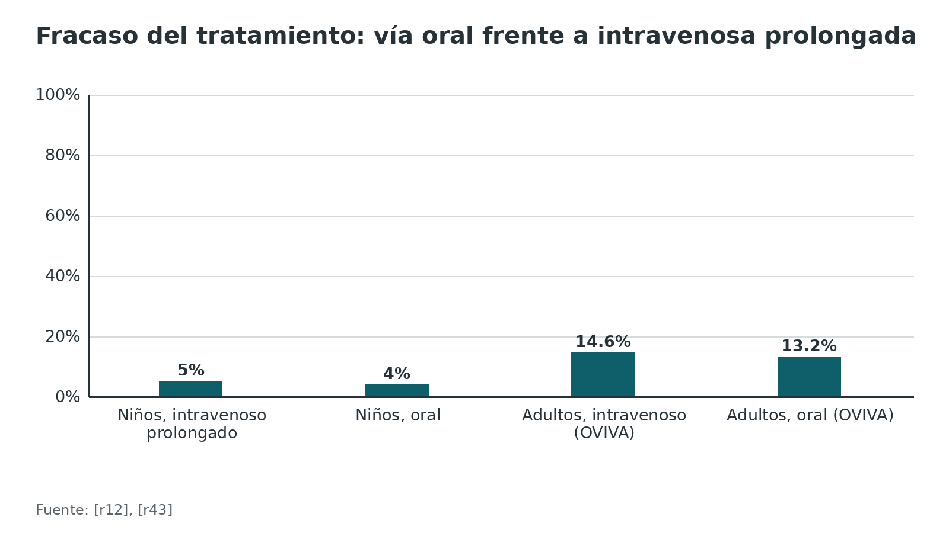
Figura 9. Niños que pasan a oral según los días de antibiótico intravenoso (70 niños) [r42]
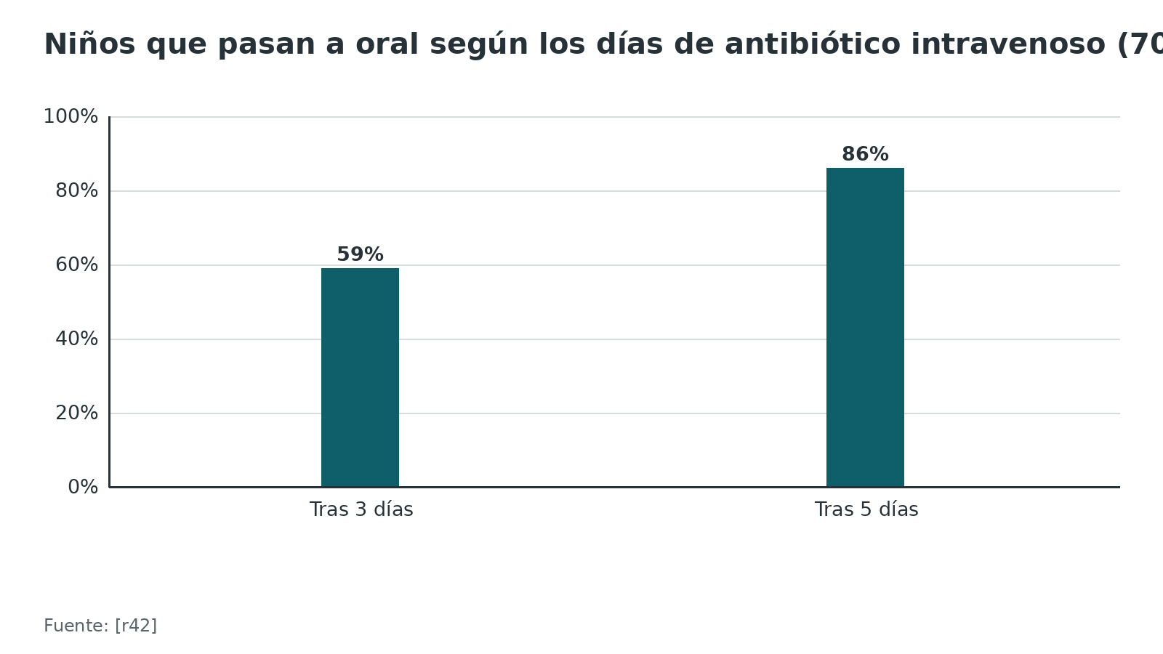
Algoritmo. Elección del antibiótico empírico en el niño [r1] [r6] [r14] [r7]
# | Tipo | Paso | Siguiente
1 | Inicio | Osteomielitis aguda hematógena sospechada o confirmada; hemocultivos ya tomados [r1] | continuar → ¿Menor de 3 meses? [r6]
2 | Decisión | ¿Menor de 3 meses? [r6] | sí → Ampicilina-sulbactam o cefazolina más gentamicina; sin paso precoz a oral por falta de datos [r6]; no → ¿Hemoglobinopatía o sospecha de Salmonella? [r1]
3 | Acción | Ampicilina-sulbactam o cefazolina más gentamicina; sin paso precoz a oral por falta de datos [r6] | continuar → Ajustar al germen y a la sensibilidad en cuanto haya cultivo o PCR molecular [r1]
4 | Decisión | ¿Hemoglobinopatía o sospecha de Salmonella? [r1] | sí → Añadir cefalosporina de tercera generación al esquema antiestafilocócico [r1]; no → ¿Menor de 5 años? [r1]
5 | Acción | Añadir cefalosporina de tercera generación al esquema antiestafilocócico [r1] | continuar → ¿Menor de 5 años? [r1]
6 | Decisión | ¿Menor de 5 años? [r1] | sí → Usar cefalosporina de primera generación, que cubre Kingella; la vancomicina no la cubre [r1][r14]; no → ¿MRSA local mayor de 10-15 % o niño grave? [r1]
7 | Acción | Usar cefalosporina de primera generación, que cubre Kingella; la vancomicina no la cubre [r1][r14] | continuar → ¿MRSA local mayor de 10-15 % o niño grave? [r1]
8 | Decisión | ¿MRSA local mayor de 10-15 % o niño grave? [r1] | sí → Vancomicina (60-80 mg/kg/día cada 6 horas); clindamicina solo si la resistencia local a ella es menor de 10-15 % y no está grave [r1]; en menor de 5 años, la vancomicina no cubre Kingella [r1][r14]; no → Cefazolina (150 mg/kg/día en la guía francesa) [r7]; la penicilina antiestafilocócica es opción desde los 5 años, porque su actividad contra Kingella es limitada [r6][r1]
9 | Acción | Vancomicina (60-80 mg/kg/día cada 6 horas); clindamicina solo si la resistencia local a ella es menor de 10-15 % y no está grave [r1]; en menor de 5 años, la vancomicina no cubre Kingella [r1][r14] | continuar → Ajustar al germen y a la sensibilidad en cuanto haya cultivo o PCR molecular [r1]
10 | Acción | Cefazolina (150 mg/kg/día en la guía francesa) [r7]; la penicilina antiestafilocócica es opción desde los 5 años, porque su actividad contra Kingella es limitada [r6][r1] | continuar → Ajustar al germen y a la sensibilidad en cuanto haya cultivo o PCR molecular [r1]
11 | Fin | Ajustar al germen y a la sensibilidad en cuanto haya cultivo o PCR molecular [r1] | —

Referencias de este bloque
[r1] McNeil JC. Acute Hematogenous Osteomyelitis in Children: Clinical Presentation and Management. Infect Drug Resist. 2020;13:4459-4473. (revision · acceso abierto) https://doi.org/10.2147/IDR.S257517
[r2] De Marco G, Vazquez O, Gavira N, Ramadani A, Steiger C, Dayer R, et al. Surgery's role in contemporary osteoarticular infection management. Front Pediatr. 2022;10:1043251. (revision · acceso abierto) https://doi.org/10.3389/fped.2022.1043251
[r4] Pääkkönen M, Kallio MJ, Kallio PE, Peltola H. Sensitivity of erythrocyte sedimentation rate and C-reactive protein in childhood bone and joint infections. Clin Orthop Relat Res. 2010;468(3):861-6. (cohorte · acceso resumen) https://doi.org/10.1007/s11999-009-0936-1
[r6] Krzysztofiak A, Chiappini E, Venturini E, Gargiullo L, Roversi M, Montagnani C, et al. Italian consensus on the therapeutic management of uncomplicated acute hematogenous osteomyelitis in children. Ital J Pediatr. 2021;47(1):179. (guia · acceso abierto) https://doi.org/10.1186/s13052-021-01130-4
[r7] Lorrot M, Gillet Y, Basmaci R, Bréhin C, Dommergues MA, Favier M, et al. Antibiotic therapy for osteoarticular infections in 2023: Proposals from the Pediatric Infectious Pathology Group (GPIP). Infect Dis Now. 2023;53(8S):104789. (guia · acceso resumen) https://doi.org/10.1016/j.idnow.2023.104789
[r10] Guo J, Feng W, Song B, Zhu D, Wen Y, Wang Q. Predictive model for surgical intervention in pediatric acute hematogenous osteomyelitis. J Orthop Surg Res. 2025;20(1):249. (cohorte · acceso abierto) https://doi.org/10.1186/s13018-025-05641-2
[r12] Zaoutis T, Localio AR, Leckerman K, Saddlemire S, Bertoch D, Keren R. Prolonged intravenous therapy versus early transition to oral antimicrobial therapy for acute osteomyelitis in children. Pediatrics. 2009;123(2):636-42. (cohorte · acceso resumen) https://doi.org/10.1542/peds.2008-0596
[r13] Peltola H, Pääkkönen M, Kallio P, Kallio MJ. Short- versus long-term antimicrobial treatment for acute hematogenous osteomyelitis of childhood: prospective, randomized trial on 131 culture-positive cases. Pediatr Infect Dis J. 2010;29(12):1123-8. (ECA · acceso resumen) https://doi.org/10.1097/INF.0b013e3181f55a89
[r14] Principi N, Esposito S. Kingella kingae infections in children. BMC Infect Dis. 2015;15:260. (revision · acceso abierto) https://doi.org/10.1186/s12879-015-0986-9
[r30] Searns JB, Dunn A, Birkholz M, Hall M, Downes KJ, Hubbell BB, et al. Empiric MRSA Coverage for Children With Osteoarticular Infections: 2015 to 2024. Pediatrics. 2026;158(3):e2025075407. (cohorte · acceso resumen) https://doi.org/10.1542/peds.2025-075407
[r38] Peltola H, Unkila-Kallio L, Kallio MJ. Simplified treatment of acute staphylococcal osteomyelitis of childhood. The Finnish Study Group. Pediatrics. 1997;99(6):846-50. (ECA · acceso resumen) https://doi.org/10.1542/peds.99.6.846
[r40] Woods CR, Bradley JS, Chatterjee A, Copley LA, Robinson J, Kronman MP, et al. Clinical Practice Guideline by the Pediatric Infectious Diseases Society and the Infectious Diseases Society of America: 2021 Guideline on Diagnosis and Management of Acute Hematogenous Osteomyelitis in Pediatrics. J Pediatric Infect Dis Soc. 2021;10(8):801-844. (guia · acceso resumen) https://doi.org/10.1093/jpids/piab027
[r41] Mitchell PD, Abraham A, Carpenter C, Henman PD, Mavrotas J, McCaul J, et al. Consensus guidelines on the management of musculoskeletal infection affecting children in the UK. Bone Joint J. 2023;105-B(7):815-820. (guia · acceso resumen) https://doi.org/10.1302/0301-620X.105B7.BJJ-2022-1316.R1
[r42] Jagodzinski NA, Kanwar R, Graham K, Bache CE. Prospective evaluation of a shortened regimen of treatment for acute osteomyelitis and septic arthritis in children. J Pediatr Orthop. 2009;29(5):518-25. (cohorte · acceso resumen) https://doi.org/10.1097/BPO.0b013e3181ab472d
[r43] Li HK, Rombach I, Zambellas R, Walker AS, McNally MA, Atkins BL, et al. Oral versus Intravenous Antibiotics for Bone and Joint Infection. N Engl J Med. 2019;380(5):425-436. (ECA · acceso resumen) https://doi.org/10.1056/NEJMoa1710926
[r44] Howard-Jones AR, Isaacs D. Systematic review of duration and choice of systemic antibiotic therapy for acute haematogenous bacterial osteomyelitis in children. J Paediatr Child Health. 2013;49(9):760-8. (RS-MA · acceso resumen) https://doi.org/10.1111/jpc.12251
[r45] Hunter S, Chan H, Crawford H, Baker JF. Appropriate Antibiotic Duration in Pediatric Bone and Joint Infection: A Systematic Review. J Pediatr Soc North Am. 2023;5(4):736. (RS-MA · acceso resumen) https://doi.org/10.55275/JPOSNA-2023-736
[r46] Vroutsi M, Soldatou A, Psallida P, Tsolia M. Short-course Intravenous Antibiotic Therapy of Pediatric Acute Bone and Joint Infections: A Systematic Review and Meta-analysis. Pediatr Infect Dis J. 2026;45(9):e356-e364. (RS-MA · acceso resumen) https://doi.org/10.1097/INF.0000000000005248
[r47] Konstantopoulou A, Berikopoulou MM, Tsoliakos I, Dimopoulou K, Dimopoulou D. Early oral versus prolonged intravenous antimicrobial treatment in children with bone and joint infections: a systematic review and meta-analysis. Eur J Pediatr. 2026;185(4):228. (RS-MA · acceso resumen) https://doi.org/10.1007/s00431-026-06889-4

Técnica quirúrgica: drenar con criterio
Para qué se opera. Los tres objetivos (germen, fuente y función) están en el bloque de tratamiento [r2]. En el hueso, lo que se busca es que el antibiótico llegue: por eso se retira el pus, se lava la cavidad, se saca el tejido muerto y se baja la presión [r2].
Qué opciones existen. Punción-aspiración diagnóstica, perforaciones, corticotomía (ventana cortical), drenaje del absceso subperióstico y de partes blandas, y curetaje; no hay datos sólidos de que una técnica supere a otra [r1]. En el ensayo de Peltola 2010 casi una cuarta parte (24 %) no se operó y a la mayoría solo se le hizo una punción o perforación diagnóstica [r13]. En una serie de lactantes menores de 6 meses, 20 de 24 se drenaron con ventana cortical [r21].
Cómo leer esta sección. Es explicación para entender, no un manual. Cuando no hay estudio que respalde un paso, se rotula práctica habitual / opinión experta y no lleva cifra. No reemplaza al tutor ni a la técnica de tu hospital.
Antes de entrar al quirófano. Una RM que ubique la colección y su relación con la fisis y con la articulación es lo que permite planear el abordaje [r2]. Si el niño está estable se puede esperar a la muestra profunda para dar el antibiótico, y si no lo está se da ya [r1]. Evalúa el estado hemodinámico: entre 5 y 11 % de los niños con S. aureus necesita cuidados intensivos [r1].
Cómo saber que quedó bien. El criterio es clínico y de laboratorio: ceden la fiebre y el dolor y baja la PCR; una PCR que sigue elevada se asoció a peor evolución [r18]. Si no hay mejoría, busca una colección residual con RM antes de cambiar de antibiótico (opinión experta). En S. aureus, volver a quirófano de forma programada para lavar y desbridar acortó la fiebre y la estancia frente a operar una sola vez y cerrar de primera [r1].
Errores típicos del residente (opinión experta salvo donde se cita):
- Operar sin RM y perforar un sitio sin pus.
- Perforar sobre la fisis o cruzarla: riesgo de detención del crecimiento o desviación del eje [r2].
- Hacer una ventana cortical grande: debilita el hueso (opinión experta); como referencia, la fractura patológica se describe en cerca de 5 % de las osteomielitis por S. aureus sensible [r2].
- Enviar solo un hisopo en vez de pus o tejido, y no inocular en frasco de hemocultivo en un menor de 5 años [r1].
- Olvidar la cadera o el hombro en una osteomielitis proximal: la artritis séptica piógena es una urgencia de 6 a 12 horas [r2].
- Cerrar a tensión sobre una colección residual.
- No pensar en trombosis venosa en el MRSA que sigue grave [r9].
Tabla 11. Abordajes de uso habitual y estructuras en riesgo (anatomía de referencia y práctica habitual / opinión experta: no hay estudio que compare abordajes en la osteomielitis aguda) [r2] [r34]
Región | Abordaje habitual | Estructuras en riesgo y precauciones
Tibia proximal | Incisión longitudinal anteromedial sobre la metáfisis, por debajo del cartílago de crecimiento | Fisis y apófisis de la tuberosidad; rama infrapatelar del nervio safeno; paquete poplíteo detrás de la cortical posterior: no atravesar la cortical opuesta con la broca
Fémur distal | Medial o lateral sobre la metáfisis; el lado lo decide la colección en la RM | Fisis; vasos geniculares; arteria y vena poplíteas posteriores; no perforar la cortical posterior
Tibia distal | Anteromedial, longitudinal | Fisis; vena y nervio safenos delante del maléolo medial; tendones tibial anterior y tibial posterior
Peroné distal y calcáneo | Lateral | Nervio sural y nervio peroneo superficial; tendones peroneos; fisis del peroné distal (la extensión transfisaria fue frecuente en tibia distal, tibia proximal y peroné distal [r34])
Húmero proximal y hombro | Deltopectoral si hay artritis contigua | Vena cefálica; nervio axilar en la cara profunda del deltoides; irrigación de la epífisis humeral (necrosis avascular [r2])
Cadera con artritis contigua | Artrotomía anterior o anterolateral según la escuela, como urgencia | Nervio cutáneo femoral lateral; irrigación de la cabeza femoral (necrosis avascular [r2])

Figura 10. Hallazgos más frecuentes en niños operados que en niños tratados sin cirugía (218 niños con osteomielitis aguda hematógena) [r10]
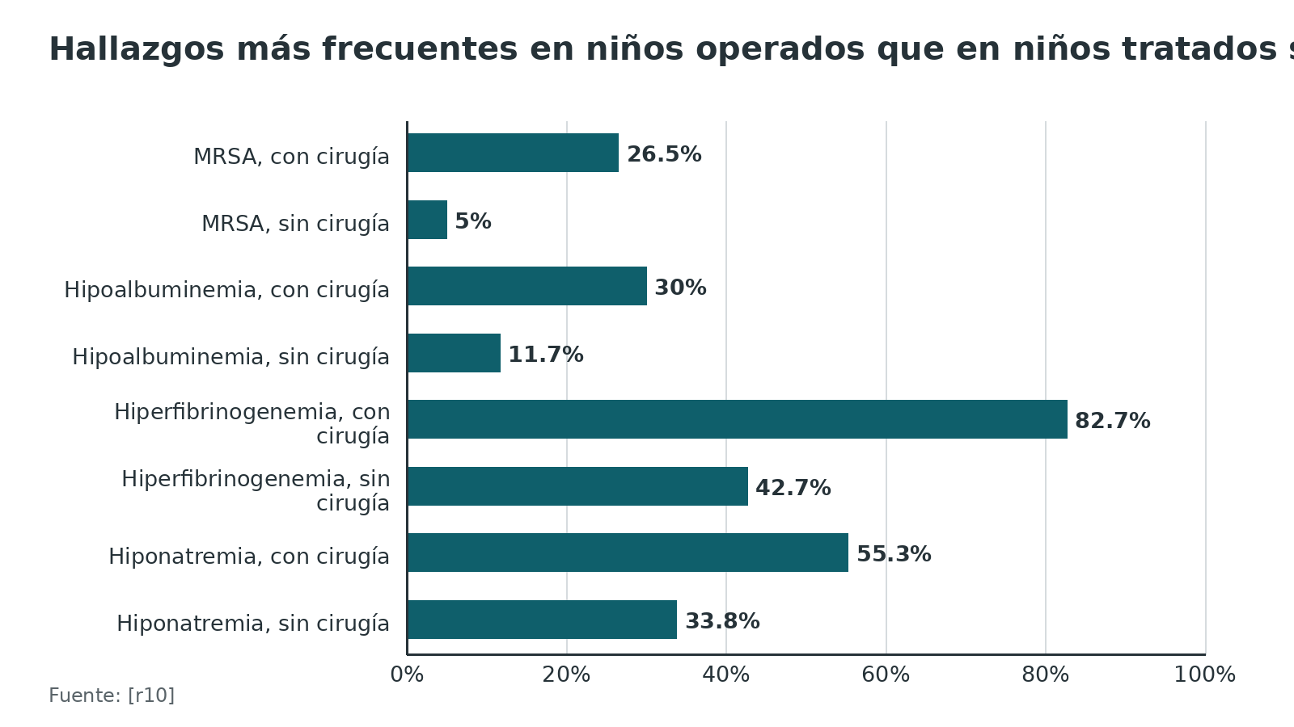
Referencias de este bloque
[r1] McNeil JC. Acute Hematogenous Osteomyelitis in Children: Clinical Presentation and Management. Infect Drug Resist. 2020;13:4459-4473. (revision · acceso abierto) https://doi.org/10.2147/IDR.S257517
[r2] De Marco G, Vazquez O, Gavira N, Ramadani A, Steiger C, Dayer R, et al. Surgery's role in contemporary osteoarticular infection management. Front Pediatr. 2022;10:1043251. (revision · acceso abierto) https://doi.org/10.3389/fped.2022.1043251
[r9] Peterson B, Momtaz D, Lawand J, Jahn J, Remer HB, Hosseinzadeh P. Risk of DVT, ICU Admission, and Mortality in Pediatric Lower Extremity Musculoskeletal Infections: Impact of MRSA and Elevated CRP. J Pediatr Orthop. 2026;46(1):e43-e48. (cohorte · acceso resumen) https://doi.org/10.1097/BPO.0000000000003089
[r10] Guo J, Feng W, Song B, Zhu D, Wen Y, Wang Q. Predictive model for surgical intervention in pediatric acute hematogenous osteomyelitis. J Orthop Surg Res. 2025;20(1):249. (cohorte · acceso abierto) https://doi.org/10.1186/s13018-025-05641-2
[r13] Peltola H, Pääkkönen M, Kallio P, Kallio MJ. Short- versus long-term antimicrobial treatment for acute hematogenous osteomyelitis of childhood: prospective, randomized trial on 131 culture-positive cases. Pediatr Infect Dis J. 2010;29(12):1123-8. (ECA · acceso resumen) https://doi.org/10.1097/INF.0b013e3181f55a89
[r18] Hunter S, Crawford H, Schoenecker JG. Pathogen virulence and host response: A systematic review of severe illness in childhood musculoskeletal infection. J Clin Orthop Trauma. 2026;72:103261. (RS-MA · acceso resumen) https://doi.org/10.1016/j.jcot.2025.103261
[r21] Wang YT, Jia HT, Lu MZ, Chen J. Analysis of the clinical characteristics of osteomyelitis in infants aged under 6 months. Medicine (Baltimore). 2026;105(26):e49529. (serie · acceso abierto) https://doi.org/10.1097/MD.0000000000049529
[r34] Cochard B, Habre C, Pralong-Guanziroli N, Gavira N, Di Laura Frattura G, Di Marco G, et al. Transphyseal Hematogenous Osteomyelitis: An Epidemiological, Bacteriological, and Radiological Retrospective Cohort Analysis. Microorganisms. 2023;11(4):894. (cohorte · acceso abierto) https://doi.org/10.3390/microorganisms11040894

Poblaciones especiales: neonato, Kingella, drepanocitosis, MRSA y adulto
Neonato y lactante menor. En el neonato la osteomielitis suele coexistir con la artritis séptica por la anatomía y la irrigación [r11], y los vasos transfisarios son más robustos [r16]. En 24 lactantes menores de 3 meses entre 263 niños con infección osteoarticular, el germen se identificó en 87,5 %: S. aureus 57,1 % y estreptococo del grupo B 23,8 %, con 25 % de bacterias multirresistentes [r33]. Las complicaciones y secuelas fueron más frecuentes que en los mayores (17,4 % frente a 3,2 %) [r33]. Faltan datos para un intravenoso corto con paso a oral antes de los 3 meses [r6], y la recomendación de transición precoz de la revisión sistemática no se aplica a neonatos [r44]. En una serie de 24 lactantes menores de 6 meses el pronóstico fue favorable: 18 de 21 con seguimiento tenían función normal [r21].
Preescolar y Kingella kingae. Entre los 6 meses y los 4 años, y casi siempre con cuadro leve [r14][r7]. En una serie prospectiva de menores de 4 años, menos de 15 % estaba febril al ingreso, aunque 46 % tenía el antecedente de un pico febril por encima de 38,5 °C antes de llegar, y 39 % tenía la proteína C reactiva normal [r17]. Un hisopado faríngeo con PCR molecular ayuda: sensibilidad de 100 % y especificidad de 90,5 %, aunque entre 10 y 12 % de los niños la portan sin enfermedad [r14]. Se trata con betalactámicos; la vancomicina no tiene actividad [r14]. La cirugía es rara salvo para descartar un piógeno [r2].
Drepanocitosis. En una revisión sistemática de 192 casos, la Salmonella no tifoidea fue el germen más frecuente (60,9 %), seguida de S. aureus (21,8 %); la edad al diagnóstico fue 6,8 años con Salmonella y 22,1 con S. aureus, y Salmonella predomina por debajo de los 12 años [r8]. Por imagen es difícil separar infarto de infección, y en una serie de 20 episodios probables la Salmonella fue el aislamiento en 35 % y 6 pacientes habían recibido antibiótico antes de los cultivos [r20]. Se añade una cefalosporina de tercera generación al esquema antiestafilocócico [r1]. La fiebre con Salmonella puede durar mucho: la mediana fue 8,5 días tras el ingreso en un estudio [r1].
MRSA y cepas virulentas. En 38 023 niños con infección musculoesquelética de la extremidad inferior, el MRSA multiplicó por 4,89 el riesgo de trombosis venosa séptica y por 3,57 el de muerte, y quienes tenían MRSA y trombosis séptica tuvieron una mortalidad de 7,24 % [r9]. Los autores aconsejan buscar activamente la trombosis y tratarla con decisión en los niños de riesgo, sobre todo si la PCR es alta [r9]. El MRSA predice cirugía (aOR 6,97) [r10]. La virulencia de la cepa parece importar más que la resistencia a meticilina [r18].
Adulto: osteomielitis vertebral. En 1255 adultos de la Clínica Mayo (edad mediana 67), 65 % tenía compromiso lumbosacro y 21 % multinivel; S. aureus fue el germen en 49 % (sensible a meticilina 37 %, MRSA 13 %), los bacilos gramnegativos subieron de 6 % a 14 % y el fracaso a 1 año bajó de 16 % a 10 % [r23]. La diabetes (sHR 1,92) y el compromiso multinivel (sHR 1,67) se asociaron a más fracaso [r23]. La RM tiene una sensibilidad de 90 % y una especificidad de 72 % [r39]. La guía IDSA 2015 reúne las recomendaciones de diagnóstico y manejo con antibiótico, con o sin cirugía [r24]. En un ensayo con 359 adultos, 6 semanas de antibiótico fueron no inferiores a 12: curación de 90,9 % en ambos grupos, con un margen de no inferioridad de 10 % [r3]. Y en infecciones osteoarticulares complejas del adulto, la vía oral fue no inferior a la intravenosa durante las primeras 6 semanas [r43]. En el adulto, la muestra de hueso para microbiología y patología es la base del tratamiento dirigido [r22]. En el lactante predomina la discitis y en el adulto la infección del cuerpo vertebral [r11].
Tabla 12. Resumen por población: qué cambia [r1] [r2] [r3] [r6] [r7] [r8] [r9] [r10] [r11] [r14] [r20] [r23] [r33] [r22]
Población | Germen a esperar | Qué cambia en la conducta
Neonato y menor de 3 meses | S. aureus, estreptococo del grupo B [r33]; enterobacterias, sobre todo en prematuros [r1] | Artritis asociada frecuente [r11]; sin evidencia para oral precoz [r6]
Preescolar (6 meses a 4 años) | Kingella kingae, S. aureus [r7] | PCR molecular; betalactámico; cirugía rara [r14][r2]
Drepanocitosis | Salmonella (60,9 %), S. aureus (21,8 %) [r8] | Añadir cefalosporina de tercera generación [r1]; imagen no distingue infarto [r20]
MRSA o cepa virulenta | S. aureus MRSA o PVL positivo | Más cirugía, UCI y trombosis [r10][r9]
Adulto, osteomielitis vertebral | S. aureus 49 % [r23] | Biopsia dirigida [r22]; 6 semanas no inferiores a 12 [r3]

Figura 11. Gérmenes en osteomielitis con anemia falciforme (192 casos de una revisión sistemática) [r8]
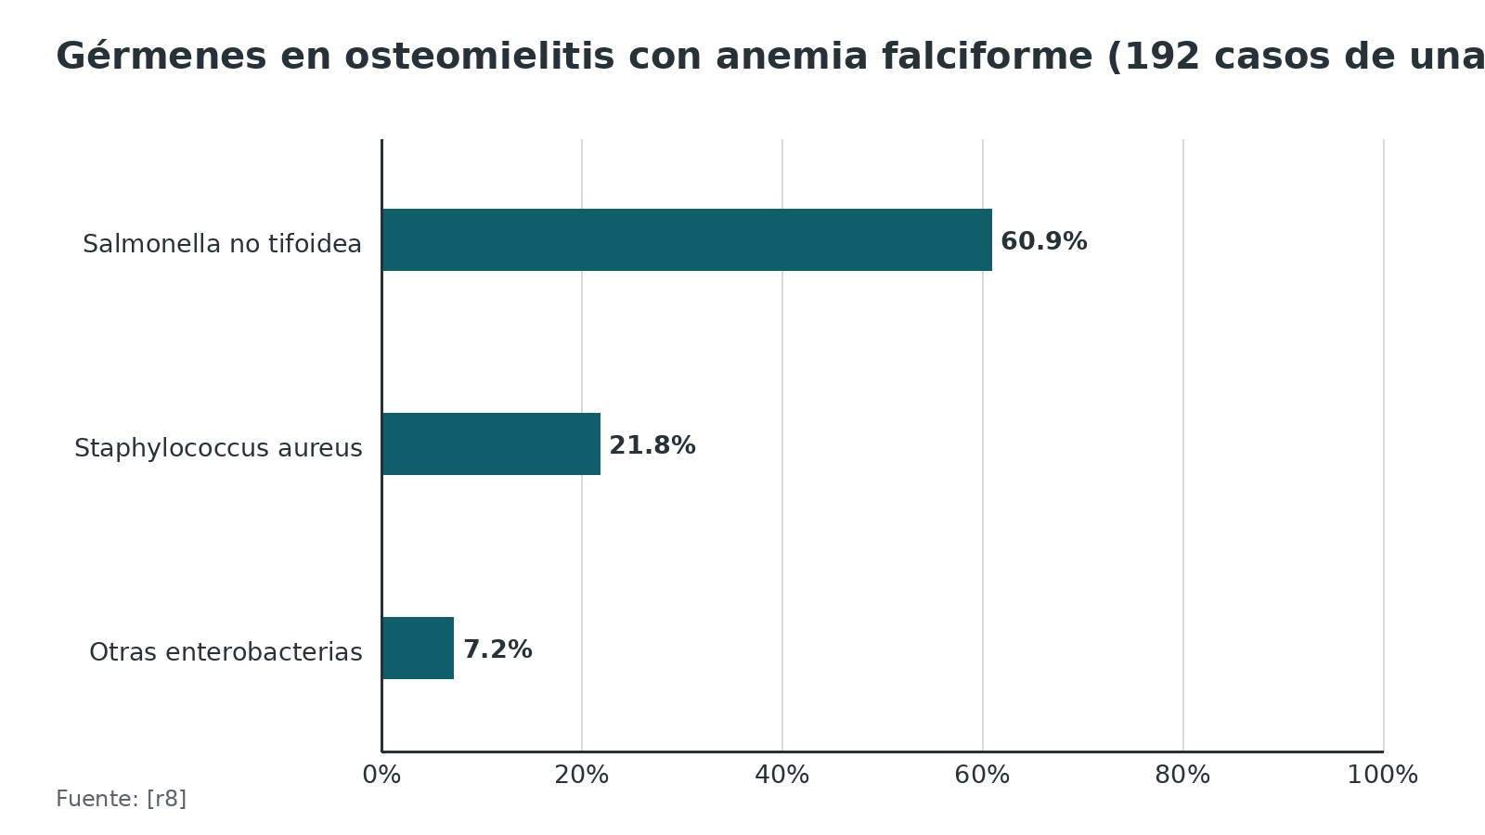
Figura 12. Osteomielitis vertebral piógena: curación a 1 año con 6 y 12 semanas de antibiótico (351 adultos analizados) [r3]
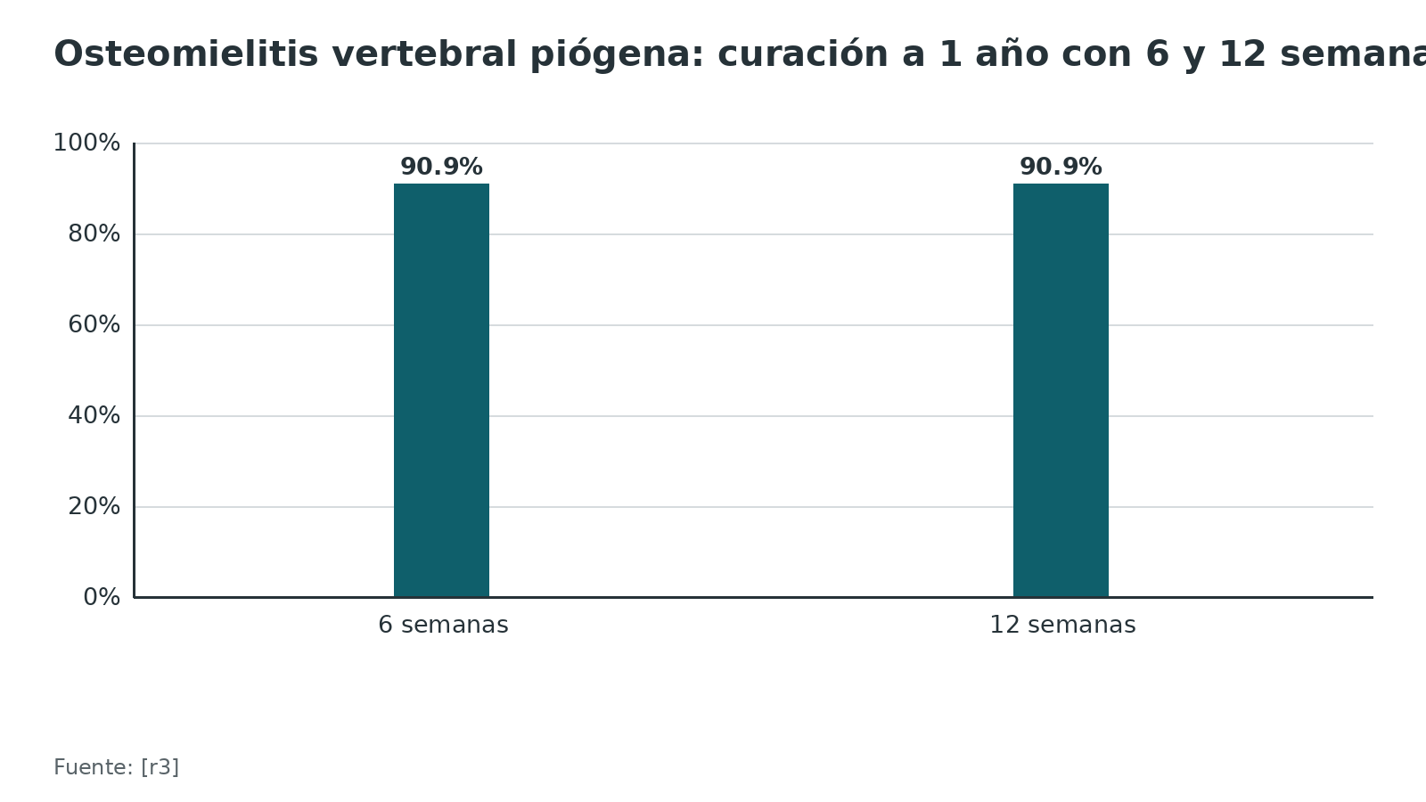
Figura 13. Osteomielitis vertebral nativa (1255 adultos): germen identificado [r23]
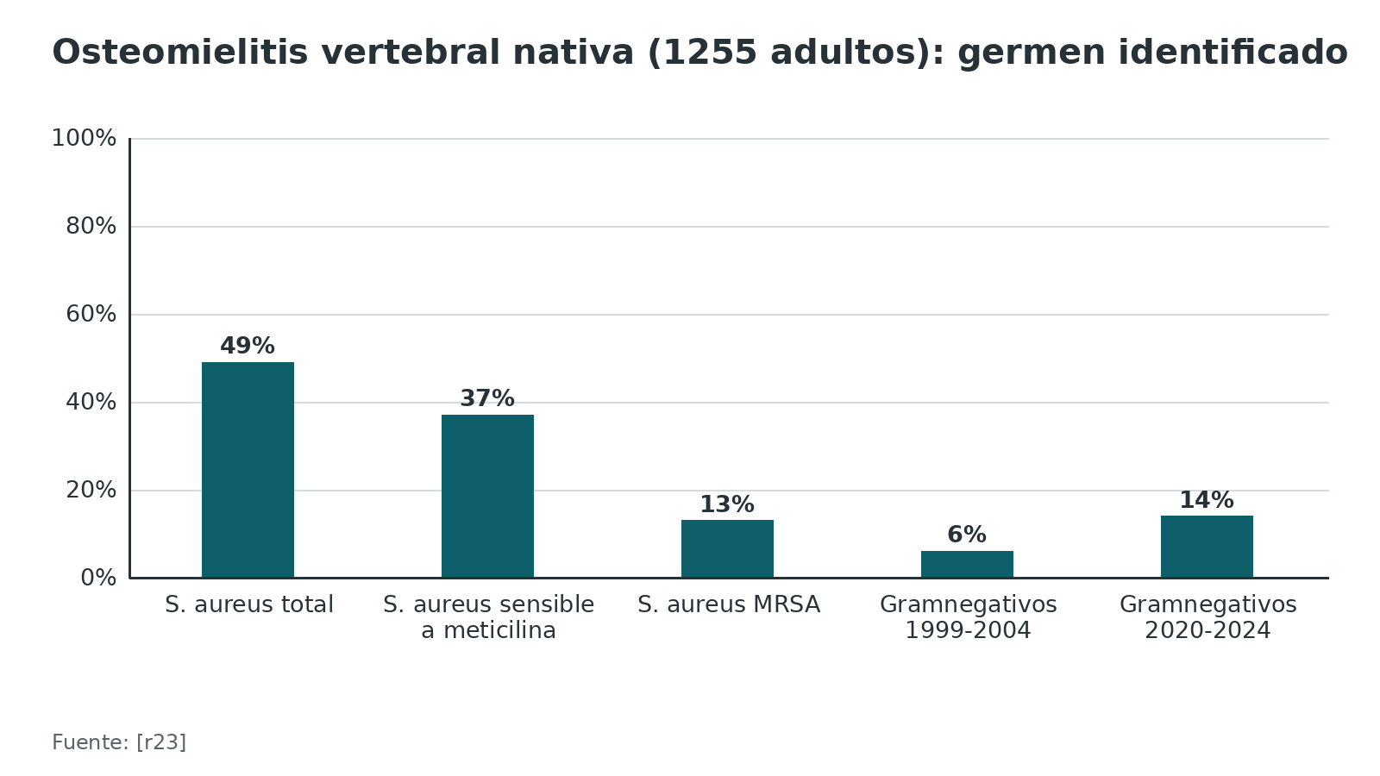
Referencias de este bloque
[r1] McNeil JC. Acute Hematogenous Osteomyelitis in Children: Clinical Presentation and Management. Infect Drug Resist. 2020;13:4459-4473. (revision · acceso abierto) https://doi.org/10.2147/IDR.S257517
[r2] De Marco G, Vazquez O, Gavira N, Ramadani A, Steiger C, Dayer R, et al. Surgery's role in contemporary osteoarticular infection management. Front Pediatr. 2022;10:1043251. (revision · acceso abierto) https://doi.org/10.3389/fped.2022.1043251
[r3] Bernard L, Dinh A, Ghout I, Simo D, Zeller V, Issartel B, et al. Antibiotic treatment for 6 weeks versus 12 weeks in patients with pyogenic vertebral osteomyelitis: an open-label, non-inferiority, randomised, controlled trial. Lancet. 2015;385(9971):875-82. (ECA · acceso resumen) https://doi.org/10.1016/S0140-6736(14)61233-2
[r6] Krzysztofiak A, Chiappini E, Venturini E, Gargiullo L, Roversi M, Montagnani C, et al. Italian consensus on the therapeutic management of uncomplicated acute hematogenous osteomyelitis in children. Ital J Pediatr. 2021;47(1):179. (guia · acceso abierto) https://doi.org/10.1186/s13052-021-01130-4
[r7] Lorrot M, Gillet Y, Basmaci R, Bréhin C, Dommergues MA, Favier M, et al. Antibiotic therapy for osteoarticular infections in 2023: Proposals from the Pediatric Infectious Pathology Group (GPIP). Infect Dis Now. 2023;53(8S):104789. (guia · acceso resumen) https://doi.org/10.1016/j.idnow.2023.104789
[r8] Hegeman EM, Bates T, Lynch T, Schmitz MR. Osteomyelitis in Sickle Cell Anemia: Does Age Predict Risk of Salmonella Infection?. Pediatr Infect Dis J. 2023;42(8):e262-e267. (RS-MA · acceso resumen) https://doi.org/10.1097/INF.0000000000003937
[r9] Peterson B, Momtaz D, Lawand J, Jahn J, Remer HB, Hosseinzadeh P. Risk of DVT, ICU Admission, and Mortality in Pediatric Lower Extremity Musculoskeletal Infections: Impact of MRSA and Elevated CRP. J Pediatr Orthop. 2026;46(1):e43-e48. (cohorte · acceso resumen) https://doi.org/10.1097/BPO.0000000000003089
[r10] Guo J, Feng W, Song B, Zhu D, Wen Y, Wang Q. Predictive model for surgical intervention in pediatric acute hematogenous osteomyelitis. J Orthop Surg Res. 2025;20(1):249. (cohorte · acceso abierto) https://doi.org/10.1186/s13018-025-05641-2
[r11] Offiah AC. Acute osteomyelitis, septic arthritis and discitis: differences between neonates and older children. Eur J Radiol. 2006;60(2):221-32. (revision · acceso resumen) https://doi.org/10.1016/j.ejrad.2006.07.016
[r14] Principi N, Esposito S. Kingella kingae infections in children. BMC Infect Dis. 2015;15:260. (revision · acceso abierto) https://doi.org/10.1186/s12879-015-0986-9
[r16] McLuckey MN, Kemp JM, Meyers AB. Imaging of acute musculoskeletal infections in children and their differential diagnoses. Pediatr Radiol. 2026;56(5):1018-1032. (revision · acceso abierto) https://doi.org/10.1007/s00247-026-06564-8
[r17] Ceroni D, Cherkaoui A, Ferey S, Kaelin A, Schrenzel J. Kingella kingae osteoarticular infections in young children: clinical features and contribution of a new specific real-time PCR assay to the diagnosis. J Pediatr Orthop. 2010;30(3):301-4. (cohorte · acceso resumen) https://doi.org/10.1097/BPO.0b013e3181d4732f
[r18] Hunter S, Crawford H, Schoenecker JG. Pathogen virulence and host response: A systematic review of severe illness in childhood musculoskeletal infection. J Clin Orthop Trauma. 2026;72:103261. (RS-MA · acceso resumen) https://doi.org/10.1016/j.jcot.2025.103261
[r20] Kao CM, Yee ME, Maillis A, Lai K, Bakshi N, Rostad BS, et al. Microbiology and radiographic features of osteomyelitis in children and adolescents with sickle cell disease. Pediatr Blood Cancer. 2020;67(10):e28517. (serie · acceso resumen) https://doi.org/10.1002/pbc.28517
[r21] Wang YT, Jia HT, Lu MZ, Chen J. Analysis of the clinical characteristics of osteomyelitis in infants aged under 6 months. Medicine (Baltimore). 2026;105(26):e49529. (serie · acceso abierto) https://doi.org/10.1097/MD.0000000000049529
[r22] Lew DP, Waldvogel FA. Osteomyelitis. Lancet. 2004;364(9431):369-79. (revision · acceso resumen) https://doi.org/10.1016/S0140-6736(04)16727-5
[r23] Matsuo T, Borgonovo F, Lahr BD, Petri F, Igwilo-Alaneme R, Mulett SLA, et al. Clinical Manifestations, Long-Term Trends, and Risk Factors for Treatment Failure in Native Vertebral Osteomyelitis: A 26-Year Mayo Clinic Experience. Clin Infect Dis. 2026;82(6):e1171-e1180. (cohorte · acceso abierto) https://doi.org/10.1093/cid/ciag048
[r24] Berbari EF, Kanj SS, Kowalski TJ, Darouiche RO, Widmer AF, Schmitt SK, et al. 2015 Infectious Diseases Society of America (IDSA) Clinical Practice Guidelines for the Diagnosis and Treatment of Native Vertebral Osteomyelitis in Adults. Clin Infect Dis. 2015;61(6):e26-46. (guia · acceso resumen) https://doi.org/10.1093/cid/civ482
[r33] Branco J, Duarte M, Norte S, Arcangelo J, Alves P, Brito M, et al. Osteoarticular infections in infants under 3 months of age. Pediatr Int. 2022;64(1):e15212. (cohorte · acceso resumen) https://doi.org/10.1111/ped.15212
[r39] Maamari J, Grach SL, Passerini M, Kinzelman-Vesely EA, Nassr A, Carr C, et al. The use of MRI, PET/CT, and nuclear scintigraphy in the imaging of pyogenic native vertebral osteomyelitis: a systematic review and meta-analysis. Spine J. 2023;23(6):868-876. (RS-MA · acceso resumen) https://doi.org/10.1016/j.spinee.2023.01.019
[r43] Li HK, Rombach I, Zambellas R, Walker AS, McNally MA, Atkins BL, et al. Oral versus Intravenous Antibiotics for Bone and Joint Infection. N Engl J Med. 2019;380(5):425-436. (ECA · acceso resumen) https://doi.org/10.1056/NEJMoa1710926
[r44] Howard-Jones AR, Isaacs D. Systematic review of duration and choice of systemic antibiotic therapy for acute haematogenous bacterial osteomyelitis in children. J Paediatr Child Health. 2013;49(9):760-8. (RS-MA · acceso resumen) https://doi.org/10.1111/jpc.12251

Complicaciones
Locales y ortopédicas.
- Cronificación: cerca de 10 % de las osteomielitis por S. aureus sensible a meticilina [r2]; en el estudio clásico, 19 % cuando el tratamiento duró 3 semanas o menos [r1]. Se asoció a control tardío de la fuente y a fiebre prolongada [r1].
- Fractura patológica: cerca de 5 % [r2]; se asoció a la cepa USA300, a abscesos grandes y a varios desbridamientos [r1].
- Daño de la fisis: extensión transfisaria en 25,7 % de 210 niños con RM [r34], con riesgo de detención del crecimiento o desviación angular [r2].
- Necrosis avascular epifisaria, sobre todo del fémur y el húmero proximales [r2].
- Artritis séptica contigua: 18 % en el ensayo de Peltola 2010 [r13] y hasta 35 % en otras series [r1].
Sistémicas.
- Cuidados intensivos: entre 5 y 11 % de los niños con S. aureus [r1].
- Trombosis venosa séptica: 1,52 % en 38 023 niños con infección musculoesquelética de la extremidad inferior; 0,49 % requirió UCI y 0,48 % falleció [r9]. Con MRSA, el riesgo relativo de trombosis fue 4,89 y el de muerte 3,57 [r9].
- Émbolos sépticos y neumonía necrotizante con la cepa USA300 [r1].
Del tratamiento. Con catéter central prolongado, 3,4 % reingresó por una complicación del catéter [r12]. La vancomicina exige vigilar la función renal [r1].
Qué hacer para prevenirlas. Diagnosticar temprano, drenar la colección cuando la hay (en S. aureus, controlar la fuente antes de 3 días se asoció a menos complicaciones tardías en un centro) y vigilar trombosis y foco a distancia si la evolución no es la esperada [r1][r9].
Tabla 13. Complicaciones y frecuencias publicadas [r1] [r2] [r9] [r13] [r34]
Complicación | Frecuencia | Contexto | Qué hacer
Artritis séptica contigua | 18 % [r13]; hasta 35 % [r1] | Series de niños | Mirar cadera y hombro; urgencia
Extensión transfisaria | 25,7 % [r34] | RM en 210 niños | Seguimiento del crecimiento
Cronificación | Cerca de 10 % [r2] | S. aureus sensible | Cultivo, duración adecuada, control del foco
Fractura patológica | Cerca de 5 % [r2] | S. aureus sensible | Proteger el hueso, ventana pequeña
Trombosis venosa séptica | 1,52 % [r9] | 38 023 niños, miembro inferior | Sospechar si el MRSA sigue grave
Ingreso a UCI | 5 a 11 % [r1]; 0,49 % [r9] | Dos poblaciones distintas | Valorar choque y foco a distancia
Muerte | 0,48 % [r9]; 7,24 % si MRSA con trombosis [r9] | Cohorte multicéntrica | Tamizaje y manejo agresivo en alto riesgo

Figura 14. Frecuencia de complicaciones en series publicadas (poblaciones distintas; ver cada etiqueta) [r13] [r34] [r2] [r9]
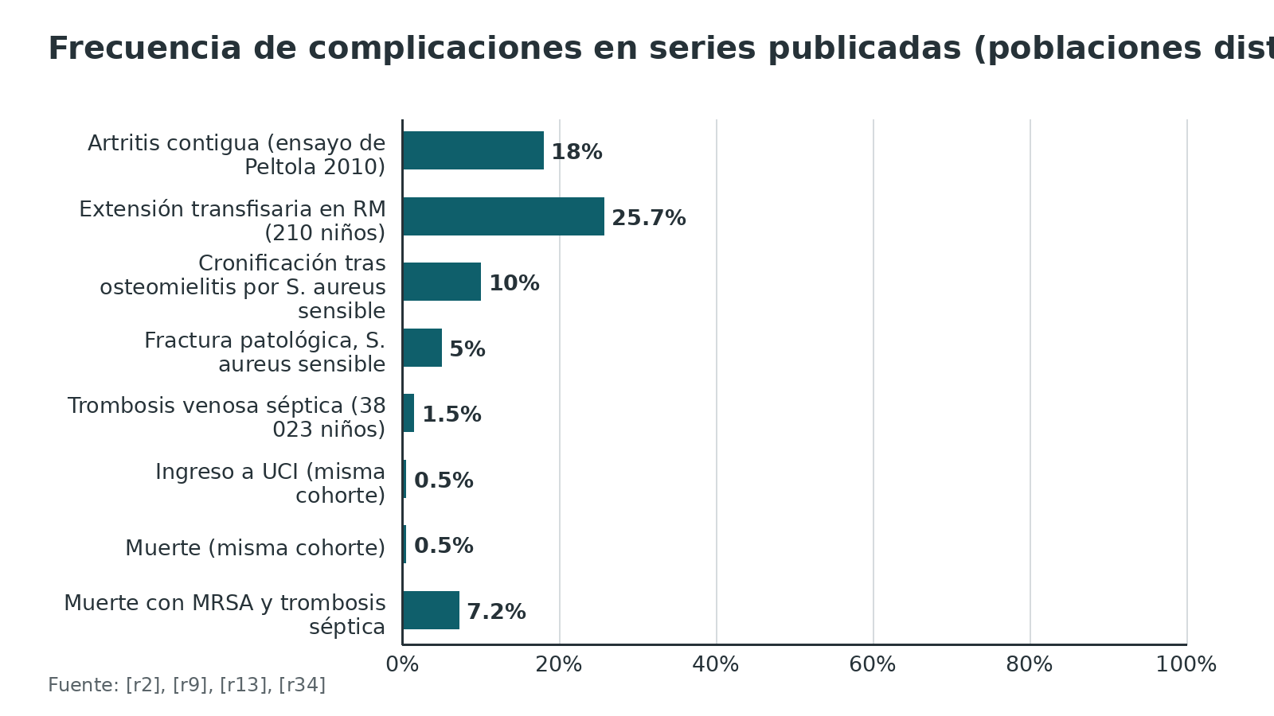
Referencias de este bloque
[r1] McNeil JC. Acute Hematogenous Osteomyelitis in Children: Clinical Presentation and Management. Infect Drug Resist. 2020;13:4459-4473. (revision · acceso abierto) https://doi.org/10.2147/IDR.S257517
[r2] De Marco G, Vazquez O, Gavira N, Ramadani A, Steiger C, Dayer R, et al. Surgery's role in contemporary osteoarticular infection management. Front Pediatr. 2022;10:1043251. (revision · acceso abierto) https://doi.org/10.3389/fped.2022.1043251
[r9] Peterson B, Momtaz D, Lawand J, Jahn J, Remer HB, Hosseinzadeh P. Risk of DVT, ICU Admission, and Mortality in Pediatric Lower Extremity Musculoskeletal Infections: Impact of MRSA and Elevated CRP. J Pediatr Orthop. 2026;46(1):e43-e48. (cohorte · acceso resumen) https://doi.org/10.1097/BPO.0000000000003089
[r12] Zaoutis T, Localio AR, Leckerman K, Saddlemire S, Bertoch D, Keren R. Prolonged intravenous therapy versus early transition to oral antimicrobial therapy for acute osteomyelitis in children. Pediatrics. 2009;123(2):636-42. (cohorte · acceso resumen) https://doi.org/10.1542/peds.2008-0596
[r13] Peltola H, Pääkkönen M, Kallio P, Kallio MJ. Short- versus long-term antimicrobial treatment for acute hematogenous osteomyelitis of childhood: prospective, randomized trial on 131 culture-positive cases. Pediatr Infect Dis J. 2010;29(12):1123-8. (ECA · acceso resumen) https://doi.org/10.1097/INF.0b013e3181f55a89
[r34] Cochard B, Habre C, Pralong-Guanziroli N, Gavira N, Di Laura Frattura G, Di Marco G, et al. Transphyseal Hematogenous Osteomyelitis: An Epidemiological, Bacteriological, and Radiological Retrospective Cohort Analysis. Microorganisms. 2023;11(4):894. (cohorte · acceso abierto) https://doi.org/10.3390/microorganisms11040894

Pronóstico
Para la mayoría de los niños el pronóstico es excelente: las complicaciones a largo plazo se describen en menos de 1 a 10 % [r1]. En el ensayo de Peltola 2010, todos se recuperaron por completo salvo 1 secuela leve en cada brazo [r13], y en el ensayo de 1997 no hubo fracasos ni secuelas con un total de 23 días de antibiótico [r38].
A 7 años. En un estudio transversal con seguimiento mediano de 7,1 años, 28 % refería molestias persistentes leves (dolor, diferencias funcionales o parestesia de la cicatriz), 12 % tenía secuelas objetivas y 5 % necesitaba atención médica continua [r15]. Les fue peor a las niñas y a los niños mayores, a quienes tuvieron la articulación comprometida o necesitaron cirugía, y a quienes mantuvieron fiebre o PCR elevada [r15].
Cuándo el pronóstico es peor. En menores de 3 meses, las complicaciones y secuelas fueron 17,4 % frente a 3,2 % en los mayores [r33]. Con cepas muy virulentas, una revisión narrativa cita secuelas ortopédicas entre 33 y 85 % según la cepa [r2]; es un rango de series de enfermedad grave y no debe extrapolarse al niño típico. La PCR sostenida marca una evolución peor, sea cual sea el germen [r18]. El control tardío de la fuente y la fiebre prolongada se asociaron a cronificación [r1].
Adultos con osteomielitis vertebral. El fracaso a 1 año bajó de 16 % a 10 % en 26 años, y la diabetes y el compromiso multinivel lo aumentan [r23].
Figura 15. Resultados a 7 años de infección osteoarticular pediátrica (estudio transversal, seguimiento mediano de 7,1 años) [r15]
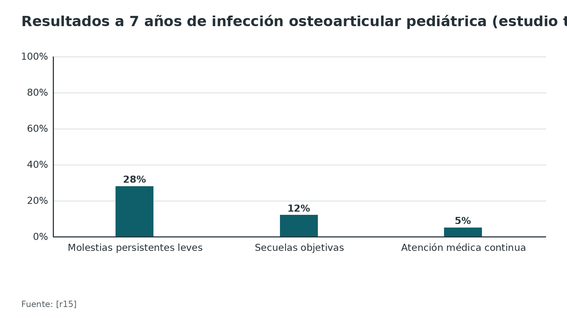
Figura 16. Complicaciones y secuelas en infección osteoarticular según la edad [r33]
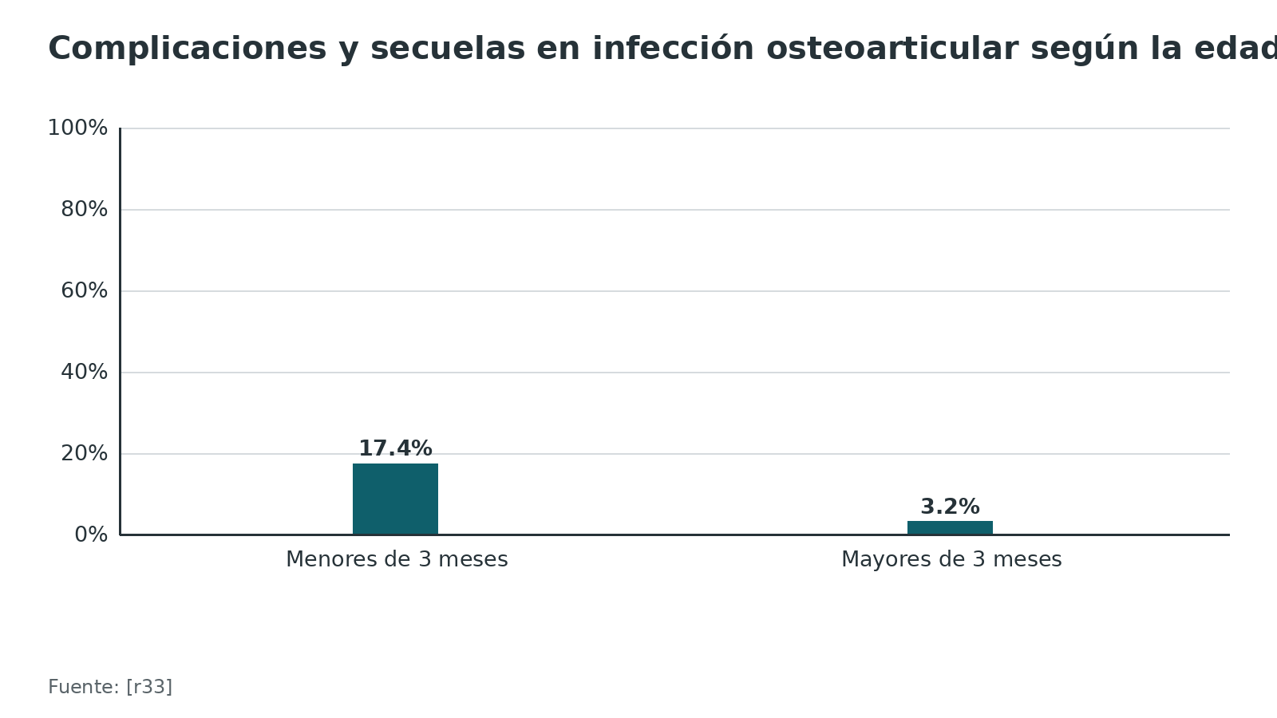
Referencias de este bloque
[r1] McNeil JC. Acute Hematogenous Osteomyelitis in Children: Clinical Presentation and Management. Infect Drug Resist. 2020;13:4459-4473. (revision · acceso abierto) https://doi.org/10.2147/IDR.S257517
[r2] De Marco G, Vazquez O, Gavira N, Ramadani A, Steiger C, Dayer R, et al. Surgery's role in contemporary osteoarticular infection management. Front Pediatr. 2022;10:1043251. (revision · acceso abierto) https://doi.org/10.3389/fped.2022.1043251
[r13] Peltola H, Pääkkönen M, Kallio P, Kallio MJ. Short- versus long-term antimicrobial treatment for acute hematogenous osteomyelitis of childhood: prospective, randomized trial on 131 culture-positive cases. Pediatr Infect Dis J. 2010;29(12):1123-8. (ECA · acceso resumen) https://doi.org/10.1097/INF.0b013e3181f55a89
[r15] Manz N, Krieg AH, Buettcher M, Ritz N, Heininger U. Long-Term Outcomes of Acute Osteoarticular Infections in Children. Front Pediatr. 2020;8:587740. (cohorte · acceso resumen) https://doi.org/10.3389/fped.2020.587740
[r18] Hunter S, Crawford H, Schoenecker JG. Pathogen virulence and host response: A systematic review of severe illness in childhood musculoskeletal infection. J Clin Orthop Trauma. 2026;72:103261. (RS-MA · acceso resumen) https://doi.org/10.1016/j.jcot.2025.103261
[r23] Matsuo T, Borgonovo F, Lahr BD, Petri F, Igwilo-Alaneme R, Mulett SLA, et al. Clinical Manifestations, Long-Term Trends, and Risk Factors for Treatment Failure in Native Vertebral Osteomyelitis: A 26-Year Mayo Clinic Experience. Clin Infect Dis. 2026;82(6):e1171-e1180. (cohorte · acceso abierto) https://doi.org/10.1093/cid/ciag048
[r33] Branco J, Duarte M, Norte S, Arcangelo J, Alves P, Brito M, et al. Osteoarticular infections in infants under 3 months of age. Pediatr Int. 2022;64(1):e15212. (cohorte · acceso resumen) https://doi.org/10.1111/ped.15212
[r38] Peltola H, Unkila-Kallio L, Kallio MJ. Simplified treatment of acute staphylococcal osteomyelitis of childhood. The Finnish Study Group. Pediatrics. 1997;99(6):846-50. (ECA · acceso resumen) https://doi.org/10.1542/peds.99.6.846

Seguimiento y rehabilitación
Seguimiento mientras dura el tratamiento. Dolor, fiebre, función y PCR hasta normalizar; en una serie prospectiva, la curva de temperatura y la PCR fueron los mejores marcadores de respuesta [r42].
Seguimiento a largo plazo. Es aconsejable cuando hubo factores de riesgo desde el inicio [r15]; en la cohorte que lo sustenta el seguimiento mediano fue de 7,1 años [r15].
Rehabilitación. No encontré un protocolo de rehabilitación o de retorno al deporte, con tiempos, específico para esta enfermedad en una fuente abierta: sin dato verificable. Lo siguiente es práctica habitual / opinión experta:
- La carga progresiva se guía por el dolor y por el procedimiento: se es más prudente tras una ventana cortical por el riesgo de fractura patológica, cercano a 5 % en la forma por S. aureus sensible [r2].
- Se moviliza pronto la articulación vecina para evitar rigidez, una vez controlado el dolor.
- Se controla el crecimiento (longitud del miembro y ejes) cuando hubo extensión transfisaria o compromiso epifisario [r34][r2].
- Se enseña a la familia a reconocer una recaída (fiebre o dolor al terminar el antibiótico), porque la recurrencia y la cronificación son la secuela más frecuente [r1].
Referencias de este bloque
[r1] McNeil JC. Acute Hematogenous Osteomyelitis in Children: Clinical Presentation and Management. Infect Drug Resist. 2020;13:4459-4473. (revision · acceso abierto) https://doi.org/10.2147/IDR.S257517
[r2] De Marco G, Vazquez O, Gavira N, Ramadani A, Steiger C, Dayer R, et al. Surgery's role in contemporary osteoarticular infection management. Front Pediatr. 2022;10:1043251. (revision · acceso abierto) https://doi.org/10.3389/fped.2022.1043251
[r15] Manz N, Krieg AH, Buettcher M, Ritz N, Heininger U. Long-Term Outcomes of Acute Osteoarticular Infections in Children. Front Pediatr. 2020;8:587740. (cohorte · acceso resumen) https://doi.org/10.3389/fped.2020.587740
[r34] Cochard B, Habre C, Pralong-Guanziroli N, Gavira N, Di Laura Frattura G, Di Marco G, et al. Transphyseal Hematogenous Osteomyelitis: An Epidemiological, Bacteriological, and Radiological Retrospective Cohort Analysis. Microorganisms. 2023;11(4):894. (cohorte · acceso abierto) https://doi.org/10.3390/microorganisms11040894
[r42] Jagodzinski NA, Kanwar R, Graham K, Bache CE. Prospective evaluation of a shortened regimen of treatment for acute osteomyelitis and septic arthritis in children. J Pediatr Orthop. 2009;29(5):518-25. (cohorte · acceso resumen) https://doi.org/10.1097/BPO.0b013e3181ab472d

Perlas y trampas

Perlas
- Una radiografía normal en los primeros días no descarta osteomielitis: los cambios destructivos pueden tardar hasta 10 a 12 días en verse [r16].
- VSG y PCR juntas tienen la mejor sensibilidad (98 %) en infecciones osteoarticulares con cultivo positivo [r4].
- La PCR se normaliza más rápido que la VSG (10 contra 24 días), por eso sirve para seguir la respuesta [r4].
- Con Kingella, la tinción de Gram y el cultivo corriente fueron negativos en todos los casos que luego detectó la PCR molecular [r17]; si la PCR molecular del hisopado faríngeo es negativa, Kingella es muy improbable [r2][r14].
- La gravedad del MRSA parece venir del fondo genético de la cepa más que de la resistencia a meticilina [r1][r18].
- La RM define el absceso y la extensión, y por eso pesa en la decisión de operar [r2].

Trampas
- Dar antibiótico y recién pensar en las muestras: con una biopsia percutánea, el rendimiento del cultivo cae tras 24 horas de antibiótico [r1].
- Descartar por proteína C reactiva normal a un menor de 4 años: 39 % de los niños con Kingella la tenían normal [r17].
- Aplicar Kocher a la cadera irritable del lactante: no es suficientemente sensible para Kingella [r19].
- Llamar crisis vasooclusiva a todo dolor óseo de un niño con drepanocitosis: por imagen es difícil distinguir infarto de infección [r20].
- Pasar a oral al neonato por analogía con el escolar: faltan datos para menores de 3 meses [r6].
- Perforar o hacer una ventana grande sin planificar con RM: riesgo de lesionar la fisis o de dejar un hueso débil (opinión experta); la fractura patológica ocurre en cerca de 5 % de las osteomielitis por S. aureus sensible [r2].

Preguntas de autoevaluación
1. Una niña de 8 años tiene fiebre y dolor en la rodilla. ¿Por qué el foco óseo de una osteomielitis hematógena es típicamente metafisario?
a) Porque la metáfisis tiene la cortical más delgada
b) Porque los vasos metafisarios forman asas estrechas con flujo lento donde la bacteria se queda
c) Porque la fisis impide siempre el paso a la epífisis
d) Porque el periostio es más grueso en la metáfisis
Respuesta: b. Los vasos de la metáfisis en crecimiento forman asas en horquilla con estasis relativa, y un golpe menor puede dejar un microhematoma que sirve de nido [r1].
2. Caso didáctico (inventado): un niño de 2 años cojea desde hace días, casi no tiene fiebre, la proteína C reactiva es normal y el cultivo es negativo. ¿Qué germen y qué conducta es más razonable?
a) Pseudomonas; cubrir con carbapenem
b) Kingella kingae; pedir PCR molecular específica y tratar con un betalactámico
c) Salmonella; descartar con coprocultivo
d) Virus; observar en casa
Respuesta: b. Kingella es una causa muy frecuente de infección osteoarticular entre los 6 meses y los 4 años, suele dar cuadros leves y 39 % de los niños tenía la proteína C reactiva normal [r17][r7]. La PCR molecular aumenta de 2 a 4 veces su detección y se trata con betalactámicos, no con vancomicina [r1][r14].
3. Un niño con sospecha de osteomielitis tiene la radiografía del día 1 normal. ¿Qué significa?
a) Se descarta la osteomielitis
b) No la descarta: la radiografía temprana tiene baja sensibilidad y los cambios destructivos tardan en aparecer
c) Hay que repetirla cada 6 horas
d) Indica que la infección es viral
Respuesta: b. En una serie de 183 niños la sensibilidad de la radiografía temprana fue 16 % y la de la tardía 82 % [r5]. Los cambios destructivos pueden tardar hasta 10 a 12 días [r16].
4. ¿Qué prueba de laboratorio, sola o combinada, tuvo la mejor sensibilidad en infecciones osteoarticulares pediátricas con cultivo positivo?
a) Leucocitos
b) PCR sola
c) VSG y PCR combinadas
d) Procalcitonina
Respuesta: c. La combinación de VSG y PCR alcanzó una sensibilidad de 98 %, frente a 94 % de la VSG y 95 % de la PCR [r4]. Los leucocitos solo tienen 35 % [r1].
5. En un niño sano con buena respuesta, S. aureus sensible y sin colecciones grandes, ¿cuál es el mensaje práctico sobre la duración?
a) 6 semanas intravenosas siempre
b) Un total de 3 a 4 semanas con paso precoz a oral guiado por clínica y PCR; 20 días no fueron peores que 30 en un ensayo con cepas sensibles
c) 10 días en todos los casos
d) Hasta que la radiografía se normalice
Respuesta: b. El ensayo de 131 niños comparó 20 y 30 días con recuperación completa salvo 1 secuela leve por grupo, pero sin MRSA y con poca cirugía [r13][r1]. Las guías piden un mínimo de 3 a 4 semanas y más tiempo en pelvis, columna o casos graves [r1][r7].
6. En 1969 niños con osteomielitis aguda, ¿cómo fue el fracaso con oral frente a intravenoso prolongado?
a) El oral fracasó el doble
b) Sin diferencia significativa: 4 % con oral y 5 % con intravenoso prolongado, y el catéter dio complicaciones
c) El intravenoso fue superior en todos los subgrupos
d) No se midió el fracaso
Respuesta: b. El fracaso fue 4 % con oral y 5 % con intravenoso prolongado, sin asociación significativa, y 3,4 % del grupo con catéter reingresó por una complicación de este [r12].
7. Un niño de 7 años con anemia falciforme (HbSS) tiene fiebre y dolor femoral. ¿Qué germen encabeza la lista y qué se añade al esquema?
a) Kingella; vancomicina
b) Salmonella no tifoidea; cefalosporina de tercera generación
c) Streptococcus pneumoniae; macrólido
d) Candida; fluconazol
Respuesta: b. En la revisión de 192 casos, la Salmonella no tifoidea fue el germen más frecuente (60,9 %), sobre todo por debajo de los 12 años [r8]. Se añade una cefalosporina de tercera generación al esquema antiestafilocócico [r1].
8. ¿Cuál de estas situaciones NO es, por sí sola, indicación de drenaje quirúrgico?
a) Absceso subperióstico en la RM
b) Artritis séptica de cadera contigua
c) Falta de mejoría con el tratamiento médico
d) Osteomielitis por Kingella con buena respuesta y sin colección
Respuesta: d. Las indicaciones son el absceso subperióstico, intraóseo o de partes blandas y la falta de mejoría [r1]; la artritis séptica piógena es una urgencia dentro de 6 a 12 horas [r2]. Con Kingella la cirugía rara vez hace falta [r2].
9. En una cohorte de 38 023 niños con infección musculoesquelética del miembro inferior, ¿qué se asoció al MRSA?
a) Menor riesgo de trombosis
b) Mayor riesgo de trombosis venosa séptica y de muerte
c) Menor PCR
d) Menor necesidad de UCI
Respuesta: b. El MRSA tuvo un riesgo relativo de trombosis de 4,89 y de mortalidad de 3,57, y la trombosis séptica por MRSA tuvo una mortalidad de 7,24 % [r9].
10. Respecto al neonato y al lactante menor de 3 meses, ¿cuál afirmación es correcta?
a) Se puede aplicar sin reservas el intravenoso corto con paso a oral
b) La osteomielitis suele coexistir con la artritis séptica y faltan datos para el paso precoz a oral
c) No hay estreptococo del grupo B en esta edad
d) No necesitan cultivos
Respuesta: b. En el neonato la osteomielitis a menudo coexiste con artritis séptica [r11], y faltan datos para respaldar el intravenoso corto con paso a oral en menores de 3 meses [r6]. El estreptococo del grupo B representó 23,8 % en menores de 3 meses [r33].
11. ¿En qué metáfisis hay riesgo de que la infección rompa a la articulación porque están dentro de la cápsula?
a) Radio distal y cúbito distal
b) Fémur proximal y húmero proximal
c) Tibia distal únicamente
d) Calcáneo
Respuesta: b. El pus puede romper el periostio hacia la articulación sobre todo en el fémur y el húmero proximales, cuya metáfisis es intracapsular [r1].
12. En un adulto con osteomielitis vertebral piógena microbiológicamente confirmada, ¿qué mostró el ensayo francés de duración?
a) 12 semanas fueron claramente superiores
b) 6 semanas fueron no inferiores a 12, con curación de 90,9 % en ambos grupos
c) No hubo curaciones con 6 semanas
d) Solo se estudió en niños
Respuesta: b. En 351 adultos analizados, 160 de 176 con 6 semanas y 159 de 175 con 12 semanas se curaron (90,9 % en ambos), dentro de un margen de no inferioridad de 10 % [r3].

Lectura recomendada
- AO Surgery Reference — Traumatología pediátrica (abordajes y técnica por región; lectura recomendada, no se reproduce aquí) (lectura): https://surgeryreference.aofoundation.org/orthopedic-trauma/pediatric-trauma
- AO Surgery Reference — Columna (osteomielitis vertebral y abordajes) (lectura): https://surgeryreference.aofoundation.org/spine
- Guía PIDS/IDSA 2021 sobre diagnóstico y manejo de la osteomielitis hematógena aguda en pediatría (J Pediatric Infect Dis Soc) (lectura): https://doi.org/10.1093/jpids/piab027
- Guía IDSA 2015 sobre osteomielitis vertebral nativa del adulto (Clin Infect Dis) (lectura): https://doi.org/10.1093/cid/civ482
- Consenso de la Sociedad Británica de Cirugía Ortopédica Infantil sobre infección musculoesquelética pediátrica (2023) (lectura): https://doi.org/10.1302/0301-620X.105B7.BJJ-2022-1316.R1
- Consenso italiano sobre el manejo terapéutico de la osteomielitis aguda hematógena no complicada (acceso abierto) (lectura): https://doi.org/10.1186/s13052-021-01130-4
- Revisión abierta: osteomielitis aguda hematógena en niños, presentación clínica y manejo (Infect Drug Resist 2020) (lectura): https://doi.org/10.2147/IDR.S257517

Palabras clave
osteomielitis aguda hematógena · metáfisis · asas vasculares · absceso subperióstico · fisis · extensión transfisaria · Staphylococcus aureus · MRSA · PVL · Kingella kingae · Salmonella · drepanocitosis · estreptococo del grupo B · PCR y VSG · hemocultivo · RM · paso a vía oral · ventana cortical · artritis séptica contigua · trombosis venosa séptica · osteomielitis vertebral · Brodie · Waldvogel

Para recordar
- Metáfisis lenta, fisis frontera dudosa: ahí siembra el germen y de ahí se extiende. [r1]
- Menor de 4 años con poca fiebre: piensa en Kingella y pide PCR molecular. [r7][r17]
- Radiografía temprana normal no descarta: sensibilidad de 16 % en una serie. [r5]
- Hemocultivo primero; el pus o el hueso rinden más que la sangre. [r1]
- Absceso, articulación contigua comprometida o mala respuesta: hay que drenar. [r1]
- Afebril 24-48 horas y PCR bajando de 30-50 % del pico: pasa a vía oral. [r6]
- Drepanocitosis y hueso infectado: Salmonella encabeza la lista. [r8]
- MRSA: más trombosis venosa séptica, más cirugía, más cuidados intensivos. [r9][r10]
- Cadera y hombro: la metáfisis está dentro de la cápsula, mira la articulación. [r1]

Caso de staff
Caso didáctico, inventado como tal; no corresponde a un paciente real.

Caso de staff (caso didáctico inventado)
Escolar varón, dentro de la edad típica [r1], con varios días de dolor en la rodilla izquierda tras un golpe menor jugando fútbol, fiebre en los últimos días y cojera con rechazo a apoyar. A la exploración hay dolor a la palpación de la tibia proximal, derrame leve en la rodilla y la cadera está libre. VSG y PCR muy elevadas, leucocitos normales. La radiografía muestra solo aumento de partes blandas. Se tomaron hemocultivos y se inició cefazolina intravenosa.

Preguntas para discutir
1. ¿Qué imagen pides y qué quieres saber con ella?
2. La RM muestra un absceso subperióstico, una colección metafisaria intramedular y derrame de la rodilla. ¿Operas? ¿Qué muestras envías?
3. Al tercer día sigue febril. ¿Qué piensas y qué haces?
4. ¿Cuándo pasas a vía oral y por cuánto tiempo en total?

Resolución
La RM define el absceso, su relación con la fisis y la articulación, y orienta el abordaje [r2][r1]. Con absceso subperióstico se drena y se mandan pus o tejido a cultivo; en menores de 5 años se inocularía además en frasco de hemocultivo [r1]. El derrame articular con pus es una urgencia: el lavado debe hacerse dentro de las primeras 6 a 12 horas [r2]. Si persiste la fiebre, se busca una colección residual, un MRSA no cubierto (vancomicina si el MRSA local supera 10 a 15 %), trombosis venosa séptica o un foco a distancia [r1][r9]. El paso a oral se plantea con afebril de 24 a 48 horas y caída de la PCR de 30 a 50 % [r6], y el total mínimo es de 3 a 4 semanas [r1][r7]. Por haber tenido cirugía y compromiso articular, queda en seguimiento ortopédico [r15].
Mensaje para llevarse: La decisión no es antibiótico o cirugía: es antibiótico más drenaje cuando hay pus [r1].

Referencias completas
Formato Vancouver con enlace DOI. Una referencia entra solo si se abrió la fuente y se guardó el fragmento que respalda el dato.
[r1] McNeil JC. Acute Hematogenous Osteomyelitis in Children: Clinical Presentation and Management. Infect Drug Resist. 2020;13:4459-4473. (revision · acceso abierto) https://doi.org/10.2147/IDR.S257517
[r2] De Marco G, Vazquez O, Gavira N, Ramadani A, Steiger C, Dayer R, et al. Surgery's role in contemporary osteoarticular infection management. Front Pediatr. 2022;10:1043251. (revision · acceso abierto) https://doi.org/10.3389/fped.2022.1043251
[r3] Bernard L, Dinh A, Ghout I, Simo D, Zeller V, Issartel B, et al. Antibiotic treatment for 6 weeks versus 12 weeks in patients with pyogenic vertebral osteomyelitis: an open-label, non-inferiority, randomised, controlled trial. Lancet. 2015;385(9971):875-82. (ECA · acceso resumen) https://doi.org/10.1016/S0140-6736(14)61233-2
[r4] Pääkkönen M, Kallio MJ, Kallio PE, Peltola H. Sensitivity of erythrocyte sedimentation rate and C-reactive protein in childhood bone and joint infections. Clin Orthop Relat Res. 2010;468(3):861-6. (cohorte · acceso resumen) https://doi.org/10.1007/s11999-009-0936-1
[r5] Malcius D, Jonkus M, Kuprionis G, Maleckas A, Monastyreckiene E, Uktveris R, et al. The accuracy of different imaging techniques in diagnosis of acute hematogenous osteomyelitis. Medicina (Kaunas). 2009;45(8):624-31. (cohorte · acceso resumen) https://pubmed.ncbi.nlm.nih.gov/19773621/
[r6] Krzysztofiak A, Chiappini E, Venturini E, Gargiullo L, Roversi M, Montagnani C, et al. Italian consensus on the therapeutic management of uncomplicated acute hematogenous osteomyelitis in children. Ital J Pediatr. 2021;47(1):179. (guia · acceso abierto) https://doi.org/10.1186/s13052-021-01130-4
[r7] Lorrot M, Gillet Y, Basmaci R, Bréhin C, Dommergues MA, Favier M, et al. Antibiotic therapy for osteoarticular infections in 2023: Proposals from the Pediatric Infectious Pathology Group (GPIP). Infect Dis Now. 2023;53(8S):104789. (guia · acceso resumen) https://doi.org/10.1016/j.idnow.2023.104789
[r8] Hegeman EM, Bates T, Lynch T, Schmitz MR. Osteomyelitis in Sickle Cell Anemia: Does Age Predict Risk of Salmonella Infection?. Pediatr Infect Dis J. 2023;42(8):e262-e267. (RS-MA · acceso resumen) https://doi.org/10.1097/INF.0000000000003937
[r9] Peterson B, Momtaz D, Lawand J, Jahn J, Remer HB, Hosseinzadeh P. Risk of DVT, ICU Admission, and Mortality in Pediatric Lower Extremity Musculoskeletal Infections: Impact of MRSA and Elevated CRP. J Pediatr Orthop. 2026;46(1):e43-e48. (cohorte · acceso resumen) https://doi.org/10.1097/BPO.0000000000003089
[r10] Guo J, Feng W, Song B, Zhu D, Wen Y, Wang Q. Predictive model for surgical intervention in pediatric acute hematogenous osteomyelitis. J Orthop Surg Res. 2025;20(1):249. (cohorte · acceso abierto) https://doi.org/10.1186/s13018-025-05641-2
[r11] Offiah AC. Acute osteomyelitis, septic arthritis and discitis: differences between neonates and older children. Eur J Radiol. 2006;60(2):221-32. (revision · acceso resumen) https://doi.org/10.1016/j.ejrad.2006.07.016
[r12] Zaoutis T, Localio AR, Leckerman K, Saddlemire S, Bertoch D, Keren R. Prolonged intravenous therapy versus early transition to oral antimicrobial therapy for acute osteomyelitis in children. Pediatrics. 2009;123(2):636-42. (cohorte · acceso resumen) https://doi.org/10.1542/peds.2008-0596
[r13] Peltola H, Pääkkönen M, Kallio P, Kallio MJ. Short- versus long-term antimicrobial treatment for acute hematogenous osteomyelitis of childhood: prospective, randomized trial on 131 culture-positive cases. Pediatr Infect Dis J. 2010;29(12):1123-8. (ECA · acceso resumen) https://doi.org/10.1097/INF.0b013e3181f55a89
[r14] Principi N, Esposito S. Kingella kingae infections in children. BMC Infect Dis. 2015;15:260. (revision · acceso abierto) https://doi.org/10.1186/s12879-015-0986-9
[r15] Manz N, Krieg AH, Buettcher M, Ritz N, Heininger U. Long-Term Outcomes of Acute Osteoarticular Infections in Children. Front Pediatr. 2020;8:587740. (cohorte · acceso resumen) https://doi.org/10.3389/fped.2020.587740
[r16] McLuckey MN, Kemp JM, Meyers AB. Imaging of acute musculoskeletal infections in children and their differential diagnoses. Pediatr Radiol. 2026;56(5):1018-1032. (revision · acceso abierto) https://doi.org/10.1007/s00247-026-06564-8
[r17] Ceroni D, Cherkaoui A, Ferey S, Kaelin A, Schrenzel J. Kingella kingae osteoarticular infections in young children: clinical features and contribution of a new specific real-time PCR assay to the diagnosis. J Pediatr Orthop. 2010;30(3):301-4. (cohorte · acceso resumen) https://doi.org/10.1097/BPO.0b013e3181d4732f
[r18] Hunter S, Crawford H, Schoenecker JG. Pathogen virulence and host response: A systematic review of severe illness in childhood musculoskeletal infection. J Clin Orthop Trauma. 2026;72:103261. (RS-MA · acceso resumen) https://doi.org/10.1016/j.jcot.2025.103261
[r19] Yagupsky P, Dubnov-Raz G, Gené A, Ephros M. Differentiating Kingella kingae septic arthritis of the hip from transient synovitis in young children. J Pediatr. 2014;165(5):985-9.e1. (serie · acceso resumen) https://doi.org/10.1016/j.jpeds.2014.07.060
[r20] Kao CM, Yee ME, Maillis A, Lai K, Bakshi N, Rostad BS, et al. Microbiology and radiographic features of osteomyelitis in children and adolescents with sickle cell disease. Pediatr Blood Cancer. 2020;67(10):e28517. (serie · acceso resumen) https://doi.org/10.1002/pbc.28517
[r21] Wang YT, Jia HT, Lu MZ, Chen J. Analysis of the clinical characteristics of osteomyelitis in infants aged under 6 months. Medicine (Baltimore). 2026;105(26):e49529. (serie · acceso abierto) https://doi.org/10.1097/MD.0000000000049529
[r22] Lew DP, Waldvogel FA. Osteomyelitis. Lancet. 2004;364(9431):369-79. (revision · acceso resumen) https://doi.org/10.1016/S0140-6736(04)16727-5
[r23] Matsuo T, Borgonovo F, Lahr BD, Petri F, Igwilo-Alaneme R, Mulett SLA, et al. Clinical Manifestations, Long-Term Trends, and Risk Factors for Treatment Failure in Native Vertebral Osteomyelitis: A 26-Year Mayo Clinic Experience. Clin Infect Dis. 2026;82(6):e1171-e1180. (cohorte · acceso abierto) https://doi.org/10.1093/cid/ciag048
[r24] Berbari EF, Kanj SS, Kowalski TJ, Darouiche RO, Widmer AF, Schmitt SK, et al. 2015 Infectious Diseases Society of America (IDSA) Clinical Practice Guidelines for the Diagnosis and Treatment of Native Vertebral Osteomyelitis in Adults. Clin Infect Dis. 2015;61(6):e26-46. (guia · acceso resumen) https://doi.org/10.1093/cid/civ482
[r25] Kremers HM, Nwojo ME, Ransom JE, Wood-Wentz CM, Melton LJ, Huddleston PM. Trends in the epidemiology of osteomyelitis: a population-based study, 1969 to 2009. J Bone Joint Surg Am. 2015;97(10):837-45. (cohorte · acceso resumen) https://doi.org/10.2106/JBJS.N.01350
[r26] Olijve L, Amarasena L, Best E, Blyth C, van den Boom M, Bowen A, et al. The role of Kingella kingae in pre-school aged children with bone and joint infections. J Infect. 2021;83(3):321-331. (cohorte · acceso resumen) https://doi.org/10.1016/j.jinf.2021.06.028
[r27] Hunter S, Brown E, Mutu-Grigg J, Crawford H, Selak V, Grant C. Deprivation, Ethnicity and Eczema: Understanding Associations for Childhood Bone and Joint Infection. J Paediatr Child Health. 2025;61(9):1385-1392. (cohorte · acceso resumen) https://doi.org/10.1111/jpc.70113
[r28] Hunter S, Chan H, Baker JF. Global epidemiology of childhood bone and joint infection: a systematic review. Infection. 2022;50(2):329-341. (RS-MA · acceso resumen) https://doi.org/10.1007/s15010-021-01741-3
[r29] Sendrea B, Periferakis A, Periferakis AT, Xefteris I, Troumpata L, Periferakis K, et al. Infectious Spondylodiscitis of Bacterial Causes in Adults: Epidemiology, Pathophysiology, Diagnostic and Treatment Challenges. Microorganisms. 2026;14(5):1110. (revision · acceso abierto) https://doi.org/10.3390/microorganisms14051110
[r30] Searns JB, Dunn A, Birkholz M, Hall M, Downes KJ, Hubbell BB, et al. Empiric MRSA Coverage for Children With Osteoarticular Infections: 2015 to 2024. Pediatrics. 2026;158(3):e2025075407. (cohorte · acceso resumen) https://doi.org/10.1542/peds.2025-075407
[r31] Trobisch A, Schweintzger NA, Kohlfürst DS, Sagmeister MG, Sperl M, Grisold AJ, et al. Osteoarticular Infections in Pediatric Hospitals in Europe: A Prospective Cohort Study From the EUCLIDS Consortium. Front Pediatr. 2022;10:744182. (cohorte · acceso resumen) https://doi.org/10.3389/fped.2022.744182
[r32] Thiart M, Nel P, Newton-Foot M, Makova R, du Toit J, Burger M, et al. Panton-Valentine Leukocidin Producing Staphylococcus aureus Causing Acute Hematogenous Osteomyelitis in the Pediatric Population : Implications on Clinical Course and Outcome. Pediatr Infect Dis J. 2026;45(10):846-852. (serie · acceso resumen) https://doi.org/10.1097/INF.0000000000005233
[r33] Branco J, Duarte M, Norte S, Arcangelo J, Alves P, Brito M, et al. Osteoarticular infections in infants under 3 months of age. Pediatr Int. 2022;64(1):e15212. (cohorte · acceso resumen) https://doi.org/10.1111/ped.15212
[r34] Cochard B, Habre C, Pralong-Guanziroli N, Gavira N, Di Laura Frattura G, Di Marco G, et al. Transphyseal Hematogenous Osteomyelitis: An Epidemiological, Bacteriological, and Radiological Retrospective Cohort Analysis. Microorganisms. 2023;11(4):894. (cohorte · acceso abierto) https://doi.org/10.3390/microorganisms11040894
[r35] Paris E, Khan AA, De Marco G, Tabard-Fougère A, Vazquez O, Steiger C, et al. A retrospective study of 96 cases comparing x-ray radiography and MRI for diagnosing paediatric subacute osteomyelitis. Front Radiol. 2026;6:1744940. (serie · acceso abierto) https://doi.org/10.3389/fradi.2026.1744940
[r36] Oyeniran SJ, Leber AL, Wang H. An in-house Kingella kingae PCR in a large pediatric cohort: impact on diagnosis, antimicrobial stewardship, and clinical outcomes. J Clin Microbiol. 2025;63(11):e0098625. (cohorte · acceso resumen) https://doi.org/10.1128/jcm.00986-25
[r37] Caird MS, Flynn JM, Leung YL, Millman JE, D'Italia JG, Dormans JP. Factors distinguishing septic arthritis from transient synovitis of the hip in children. A prospective study. J Bone Joint Surg Am. 2006;88(6):1251-7. (cohorte · acceso resumen) https://doi.org/10.2106/JBJS.E.00216
[r38] Peltola H, Unkila-Kallio L, Kallio MJ. Simplified treatment of acute staphylococcal osteomyelitis of childhood. The Finnish Study Group. Pediatrics. 1997;99(6):846-50. (ECA · acceso resumen) https://doi.org/10.1542/peds.99.6.846
[r39] Maamari J, Grach SL, Passerini M, Kinzelman-Vesely EA, Nassr A, Carr C, et al. The use of MRI, PET/CT, and nuclear scintigraphy in the imaging of pyogenic native vertebral osteomyelitis: a systematic review and meta-analysis. Spine J. 2023;23(6):868-876. (RS-MA · acceso resumen) https://doi.org/10.1016/j.spinee.2023.01.019
[r40] Woods CR, Bradley JS, Chatterjee A, Copley LA, Robinson J, Kronman MP, et al. Clinical Practice Guideline by the Pediatric Infectious Diseases Society and the Infectious Diseases Society of America: 2021 Guideline on Diagnosis and Management of Acute Hematogenous Osteomyelitis in Pediatrics. J Pediatric Infect Dis Soc. 2021;10(8):801-844. (guia · acceso resumen) https://doi.org/10.1093/jpids/piab027
[r41] Mitchell PD, Abraham A, Carpenter C, Henman PD, Mavrotas J, McCaul J, et al. Consensus guidelines on the management of musculoskeletal infection affecting children in the UK. Bone Joint J. 2023;105-B(7):815-820. (guia · acceso resumen) https://doi.org/10.1302/0301-620X.105B7.BJJ-2022-1316.R1
[r42] Jagodzinski NA, Kanwar R, Graham K, Bache CE. Prospective evaluation of a shortened regimen of treatment for acute osteomyelitis and septic arthritis in children. J Pediatr Orthop. 2009;29(5):518-25. (cohorte · acceso resumen) https://doi.org/10.1097/BPO.0b013e3181ab472d
[r43] Li HK, Rombach I, Zambellas R, Walker AS, McNally MA, Atkins BL, et al. Oral versus Intravenous Antibiotics for Bone and Joint Infection. N Engl J Med. 2019;380(5):425-436. (ECA · acceso resumen) https://doi.org/10.1056/NEJMoa1710926
[r44] Howard-Jones AR, Isaacs D. Systematic review of duration and choice of systemic antibiotic therapy for acute haematogenous bacterial osteomyelitis in children. J Paediatr Child Health. 2013;49(9):760-8. (RS-MA · acceso resumen) https://doi.org/10.1111/jpc.12251
[r45] Hunter S, Chan H, Crawford H, Baker JF. Appropriate Antibiotic Duration in Pediatric Bone and Joint Infection: A Systematic Review. J Pediatr Soc North Am. 2023;5(4):736. (RS-MA · acceso resumen) https://doi.org/10.55275/JPOSNA-2023-736
[r46] Vroutsi M, Soldatou A, Psallida P, Tsolia M. Short-course Intravenous Antibiotic Therapy of Pediatric Acute Bone and Joint Infections: A Systematic Review and Meta-analysis. Pediatr Infect Dis J. 2026;45(9):e356-e364. (RS-MA · acceso resumen) https://doi.org/10.1097/INF.0000000000005248
[r47] Konstantopoulou A, Berikopoulou MM, Tsoliakos I, Dimopoulou K, Dimopoulou D. Early oral versus prolonged intravenous antimicrobial treatment in children with bone and joint infections: a systematic review and meta-analysis. Eur J Pediatr. 2026;185(4):228. (RS-MA · acceso resumen) https://doi.org/10.1007/s00431-026-06889-4

